

**REPUBLIQUE DU BENIN**

**\*\*\*\*\*\*\*\***

**UNIVERSITE D’ABOMEY-CALAVI**

**\*\*\*\*\*\*\*\***

**FACULTE DES SCIENCES DE LA SANTE**

**\*\*\*\*\*\*\*\***

**UNITE D’ENSEIGNEMENT ET DE RECHERCHE EN DERMATOLOGIE VENEROLOGIE**

**\*\*\*\*\*\*\*\***

**MALADIE DE VERNEUIL EN AFRIQUE SUBSAHARIENNE : PROFIL EPIDEMIOLOGIQUE, CLINIQUE ET QUALITE DE VIE DES PATIENTS**

MÉMOIRE DE FIN DE FORMATION DU DIPLÔME D’ÉTUDES SPÉCIALISÉES DE DERMATOLOGIE-VÉNÉROLOGIE

Par

**Dahlia Noelle TOUNOUGA NDANGA**

Née le 24 Décembre 1992 à Bangangté (Cameroun)

**Directeur de mémoire**

**Docteur Bérénice DEGBOE**

**Maître de Conférences Agrégée en Dermatologie-Vénérologie**

**Année académique : 2024-2025**

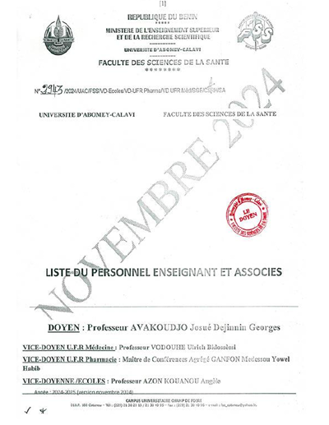

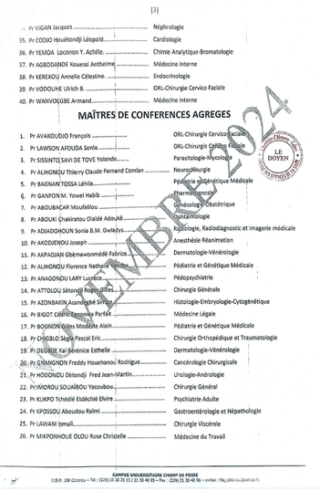

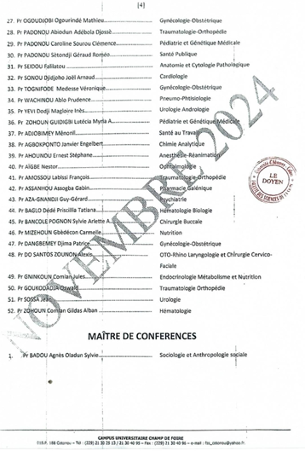

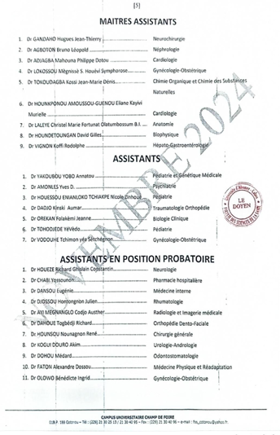

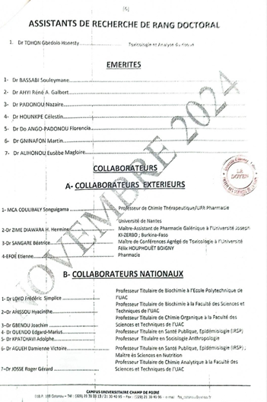

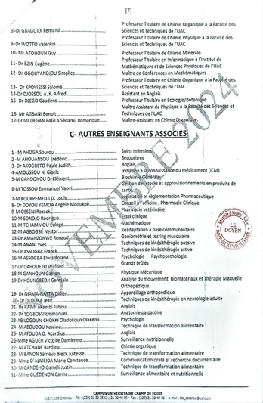

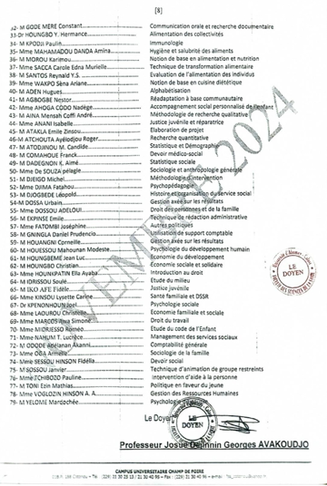

DEDICACES

* **A mon Dieu tout puissant,**

À Toi, Seigneur, le Maître de toute chose. Sans Toi, je ne suis rien et je ne peux rien. Merci pour ta grâce infinie, pour la force, la paix et la sagesse que tu m’as accordées tout au long de ce parcours. Tu es le commencement et la fin. À Toi soient l’honneur et la gloire. Amen !

* **À mes chers parents (Ndanga Marcel et Tchoua Acline), frères et sœurs**

Vous êtes mon plus grand trésor terrestre. Votre amour, votre patience et votre soutien indéfectible ont été les piliers de ma vie. Vous avez toujours su m’entourer, m’encourager et me relever dans les moments les plus exigeants et difficiles. Ce travail est le fruit de vos prières, de vos sacrifices et de votre confiance en moi. Recevez-le comme le symbole de mon amour et de ma reconnaissance éternelle.

* **À mon trésor NANSSEU NDANGA Karl Ethan**

Tu es la plus belle chose qui me soit arrivée. Ta présence illumine mes jours et donne un sens à mes efforts. C’est pour nous que je me bats, que je me dépasse, et que je rêve toujours plus grand. Tu m’as appris ce qu’est l’amour véritable, celui qui pousse à persévérer malgré tout. Je t’aime infiniment, mon fils.

* A **Jobert Richie NANSSEU NJINGANG**

Merci pour ton soutien précieux, pour ta présence à mes côtés à des moments clés de ma formation et pour ta contribution à la réalisation de ce parcours. Ton aide multiforme m’a été d’un grand appui. Que Dieu te bénisse et t’accorde le meilleur.

* À mes chères promotionnaires, **Christelle LEGONOU et Cordule BALOLA**

Merci pour votre bonne humeur et cette belle aventure partagée. La formation à vos côtés a été riche d’entraides, de rires et de moments inoubliables. Vous êtes des femmes exceptionnelles, et j’ai eu la chance de cheminer avec vous.

* À mes promotionnaires, **Bitingo Lusambia Pierre KITHA, Edson Orville ADEGBIDI, Sylvaine Dorvale PENTOUE, Diane ASSOGA**

Nous avons commencé ensemble cette belle aventure, et même si les chemins se sont croisés différemment, le lien reste fort. Ce fut un privilège d’apprendre, de partager et de grandir avec vous.

* À **Boubacar Mahaman**

Merci pour ton écoute, ta bienveillance et ton soutien constant. Ton amitié sincère et ta présence apaisante ont compté plus que les mots ne peuvent l’exprimer. Tu fais partie des belles âmes que cette formation m’a permis de rencontrer,

* À tous les **DES de Dermatologie-Vénérologie**

Quelle aventure humaine exceptionnelle ! J’ai appris de chacun d’entre vous. Avec vous, la tristesse n’avait plus de place et la solitude se faisait moins ressentir. Merci pour ces fous rires qui, je dois l’avouer, vont me manquer. Ce travail est aussi le vôtre. Recevez-le comme un témoignage de ma profonde gratitude. Que Dieu nous garde et nous guide dans la suite de nos parcours !

* À mes aînés **WAPI Aline, NOUHOUMON Gloria, TAZANOU Armel et KOUNKOU Sintia**

Merci pour vos précieux conseils, vos encouragements et votre bienveillance au quotidien. Vous avez été des repères sûrs dans mes débuts en dermatologie. Je vous porte dans mon cœur. Recevez toute ma reconnaissance.

REMERCIEMENTS

Rassure toi que tes encadrés sont bien centrés

* **À notre Maître et Directrice de mémoire, Maître de Conférences**

**Agrégée Bérénice DEGBOE**

Chère Maître, vous m’avez guidée pas à pas tout au long de ce parcours de DES et durant la rédaction de ce mémoire. Votre rigueur scientifique, votre élégance, votre passion pour la dermatologie et votre exigence pour le travail bien fait m’ont profondément marquée. Ces qualités font de vous un modèle d’inspiration. Je vous exprime toute mon admiration et ma profonde gratitude.

* **Au Pr Titulaire Félix ATADOKPEDE**

Je vous adresse ma sincère reconnaissance pour votre encadrement rigoureux et constant, votre sens de l’écoute et la qualité exceptionnelle de votre enseignement. Depuis le début de ma spécialisation, vous avez su transmettre non seulement votre savoir, mais également une vision exigeante et humaine de la médecine. Je vous en suis particulièrement reconnaissante.

* **Au Pr Titulaire Hugues ADÉGBIDI**

Je remercie chaleureusement votre encadrement académique exceptionnel, votre bienveillance paternelle et votre disponibilité constante tout au long de ce parcours. Votre accompagnement attentif a été une source de motivation et d’inspiration.

* **Au Pr Emmanuel Armand KOUOTOU**

Plus qu’un enseignant, vous êtes un véritable mentor, un père et un confident. Votre écoute, vos encouragements constants et votre bienveillance m’ont portée dans les moments de doute comme dans les réussites. Merci infiniment, cher Maître, pour votre accompagnement empreint d’humanité, de sagesse et de chaleur.

* **Au Pr Christiane KOUDOUKPO**

Votre discrétion remarquable, votre amour maternel et votre douceur m’ont fortifiée tout au long de ce parcours. Grâce à votre rigueur, j’ai pu assimiler des enseignements précieux.

* **Au Dr Fabrice AKPADJAN, Maître de Conférences Agrégé**

Je vous remercie pour votre encadrement attentif et vos enseignements de grande qualité. Votre exigence scientifique, alliée à votre bienveillance, m’ont permis de progresser et de me dépasser. Votre accompagnement a compté parmi les plus marquants de ma formation.

* **Au Dr Nadège AGBESSI, Maître de Conférences Agrégée**

Je tiens à vous exprimer toute ma reconnaissance pour votre disponibilité et vos précieux enseignements qui ont enrichi ma formation.

* **À tout le personnel médical et paramédical du service de dermatologie du CNHU et de l’HCY**

Je vous remercie pour votre disponibilité, votre professionnalisme et votre esprit d’équipe, qui ont grandement contribué à mon apprentissage et à mon épanouissement au cours de ce parcours.

* **À tous ceux qui n’ont pas été cités**

Ce n’est nullement un oubli. Vos noms resteront à jamais gravés dans mon cœur. Merci infiniment pour vos prières, votre soutien discret mais inestimable, et votre bienveillance tout au long de ce parcours.

LISTE DES SIGLES ET ABREVIATIONS

**CNHU-HKM** : Centre National Hospitalier et Universitaire Hubert

Koutoukou Maga

**CDTUB**  : Centre de Dépistage et de Traitement de l’Ulcère de Buruli

**CHUD-B/A  :**Centre Hospitalier Universitaire Départemental du Borgou/Alibori

**Coef**  : coefficient

**D.E.S** : Diplôme d’Etudes Spécialisées

**DLQI :** index dermatologique de qualité de vie

**Fig.** : Figure

**HCY** : Hôpital Central de Yaoundé

**HS**  : Hidrosadénite suppurée

**HTA**  : Hypertension Artérielle

**HSPGA**  : Hidradenitis suppurativa Physician Global Assessment)

**IMC**  : Indice de Masse Corporelle

**MICI** : Maladie Inflammatoire Chronique de l’Intestin

**MV**  : Maladie de Verneuil

**Nb** : Nombre

**EVA**  : Echelle visuelle analogique

**IL**  : Interleukine

**OMS**  : Organisation mondiale de la santé

**PDE4** : Phosphodiestérase de type 4

**PEC** : Prise en Charge

**QdV**  : Qualité de vie

**SHBG** :Sex Hormon Binding Globulin

**TLR**  : Toll like receptors

**TNF** : Facteur de nécrose tumoral

**VIH**  : Virus de l’Immunodéficience Humaine

LISTE DES TABLEAUX ET FIGURES

**LISTE DES TABLEAUX**

Tableau I : Lésions inflammatoires 40

Tableau II : Lésions cicatricielles 42

Tableau III : Score de Sartorius 50

Tableau IV : Score HS-PGA 51

Tableau V ; Antibiotiques utilisés dans le traitement de crise 59

Tableau VI : Antibiotiques utilisés dans le traitement de fond 61

Tableau VII : Répartition des patients selon l’hôpital et le volet de recrutement 79

Tableau VIII : Histoire de la maladie 81

Tableau IX : Répartition des patients selon les antécédents 82

Tableau X ; Répartition des dermatoses associées 89

Tableau XI : Répartition selon le traitement 90

**LISTE DES FIGURES**

Figure 1 : Coupe histologique cutanée [20] 29

Figure 2 : Anatomie du follicule pileux [21] 30

Figure 3: Physiopathologie de l’HS [25] 34

Figure 4 : Pathogénie des lésions de l’hidradénite suppurée [26] 36

Figure 5: Les différentes zones touchées 43

Figure 6 : Grade 1 de Hurley [50] : Abcès unique ou multiples sans fistules, ni processus cicatriciel fibreux, HCY 47

Figure 7 : Grade 2 de Hurley, HCY, CNHU 48

Figure 8 : Grade 3 de Hurley ; Atteinte diffuse, ou fistules interconnectées et abcès sur toute l’étendue de la zone atteinte 48

Figure 9 : DLQI 53

Figure 10 : Représentation du HIDRADISK 54

Figure 11 : Deroofing : mise à plat des lésions avec ablation du « toit » (roof) et mise en cicatrisation dirigée. 66

Figure 12 : STEEP Skin Tissue-sparing Excision with Electro-surgical Peeling : exérèse tangentielle, au bistouri électrique, itératives jusqu’à obtenir un tissu sain, puis mise en cicatrisation dirigée. 66

Figure 13 ; Exérèse large 67

Figure 14 : Algorithme de prise en charge de la maladie de Verneuil par le CPD 68

Figure 15 : Recommandations nord-américaines de prise en charge de la Maladie de Verneuil selon le stade de Hurley 69

Figure 16 : Répartition des patients selon la tranche d’âge 79

Figure 17 ; Répartition des patients selon les motifs de consultation 80

Figure 18 : Facteurs d’exposition de la maladie 83

Figure 19 : Répartition des patients selon la durée d’évolution de la maladie 84

Figure 20 : Répartition des patients selon le siège de début des lésions 85

Figure 21 ; Répartition des patients selon la localisation des lésions 86

Figure 22 : Profil évolutif des sièges de lésions 86

Figure 23 : Types de lésions présents chez les patients 87

Figure 24 : Répartition des patients selon la classification de Hurley 88

Figure 25 Répartition des patients selon la qualité de vie 91

Figure 26 : Distributionde la qualité de vie.des patients selon le sexe 92

Figure 27 Répartition des patients selon la classification de Hurley et la qualité de vie 93

SOMMAIRE

INTRODUCTION.....................................................................................24

1.GENERALITES.................................................................................... 27

2.CADRE ET METHODES D’ETUDE ..................................................69

3. RESULTATS ........................................................................................77

4. DISCUSSION.......................................................................................93

CONCLUSION.......................................................................................104

SUGGESTIONS.....................................................................................106

REFERENCES .......................................................................................109

ANNEXES..............................................................................................121

TABLE DES MATIERES.......................................................................130

# INTRODUCTION

La maladie de Verneuil (MV) également appelée hidrosadénite suppurée (HS) est une dermatose inflammatoire chronique et récidivante qui affecte les zones riches en glandes apocrines, notamment les régions axillaires, inguinales et anogénitales [1]. Décrite par Alfred Velpeau en 1839, puis par Aristide Verneuil en 1854, elle se caractérise par des nodules douloureux, des abcès et des fistules qui évoluent vers des cicatrices fibreuses et des contractures [2]. La prévalence de cette maladie varie selon les populations, entre 0,05% et 4% dans les séries européennes et nord-américaines, avec une prévalence globale estimée à 0,4% par une méta-analyse récente [3,4]. Les femmes sont plus souvent touchées que les hommes (ratio 2:1 à 3:1), et la maladie débute le plus souvent entre 20 et 30 ans [5,6].

L’hidrosadénite suppurée résulte d’une occlusion folliculaire primitive, entraînant une inflammation périfolliculaire et une infection secondaire [7,8]. Les principaux facteurs de risque décrits sont le tabagisme, l’obésité, l’existence d’antécédents familiaux, ainsi que certains facteurs hormonaux. Des associations ont également été rapportées avec le syndrome métabolique, la maladie de Crohn et l’acné conglobata [9–11]. L’impact de la maladie sur la qualité de vie est majeur, comparable à celui du psoriasis ou de la dermatite atopique, avec des scores élevés au Dermatology Life Quality Index (DLQI) qui traduisent l’importance des répercussions physiques, psychologiques et sociales [12–15].

En Afrique subsaharienne, les données épidémiologiques sur l’hidrosadénite suppurée demeurent très limitées. Une revue systématique récente a recensé moins de dix publications sur l’ensemble du continent au cours des vingt dernières années [16]. À notre connaissance, aucune étude épidémiologique n’a été publiée sur ce sujet, que ce soit au Bénin ou au Cameroun. Ce manque d’information limite la compréhension du profil épidémio-clinique de la maladie dans ces pays.

Malgré l’abondante littérature internationale sur l’HS, les données africaines restent quasi inexistantes. Ce contraste soulève une interrogation centrale : cette faible représentation reflète-t-elle une réelle rareté de la maladie en Afrique subsaharienne ou témoigne-t-elle plutôt d’un sous-diagnostic lié à des difficultés spécifiques telles que les particularités cliniques sur peau noire, l’accès limité aux soins spécialisés ou encore la méconnaissance de la pathologie par les professionnels de santé de première ligne ?

Dans le but ultime de combler ce gap et enrichir les évidences locales, nous avons entrepris de mener la présente étude multicentrique et premiere du genre en Afrique de l’Ouest et Centrale. L’objectif global de cette étude était de décrire les profils épidémiologique et clinique de l’HS, et d’évaluer l’impact de l’HS sur la qualité de vie des patients qui en souffrent au Bénin et au Cameroun. Plus spécifiquement, il s’est agi de :

- Décrire les caractéristiques sociodémographiques et cliniques des patients ;

- Identifier les principaux facteurs d’exposition présentés par les patients (tabagisme, obésité, antécédents familiaux, comorbidités) ;

- Évaluer les répercussions de la maladie sur la qualité de vie des patients ;

- Documenter les différentes modalités de prise en charge thérapeutique utilisées dans les différents centres de prise en charge.

# 1. GENERALITES

## **1.1. Rappels**

La peau, nommée aussi tégument, recouvre l'ensemble du corps humain. Épaisse de seulement 1,5 mm en moyenne, elle représente pourtant près de 15 % de notre poids total. La coupe transversale de la peau permet de distinguer l’épiderme, le derme et l’hypoderme ; Les annexes de la peau sont composées des glandes sébacées, les glandes sudoripares eccrines et apocrines, les phanères (poils et ongles) et les follicules pileux (Figure 1)[17].

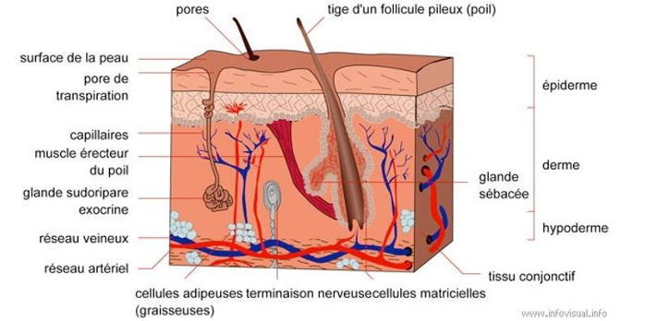

Figure 1 : Coupe histologique cutanée [20]

**1.1.1. Glandes sudoripares**

**1.1.1.1. Glandes sudorales apocrines**

* Embryologie[17]

Les glandes sudorales apocrines (ou glandes de Schiefferdecker) sont anatomiquement et embryologiquement liées aux glandes sébacées et aux poils. Elles proviennent du germe épithélial primaire, avec les poils et les glandes sébacées. En raison de cette origine embryologique commune, les glandes apocrines sont associées à un follicule pileux. Leur canal excréteur s’abouche dans l’entonnoir folliculaire, au-dessus du canal excréteur de la glande sébacée.

* Localisation

Les glandes apocrines sont réparties essentiellement au niveau des aisselles, des conduits auditifs, des aréoles mammaires, du pubis, des organes génitaux externes. On peut également trouver occasionnellement quelques glandes apocrines isolées autour de l’ombilic, aux paupières, sur le cuir chevelu, le visage, les faces antéro-latérales du tronc.

* Anatomie [18]

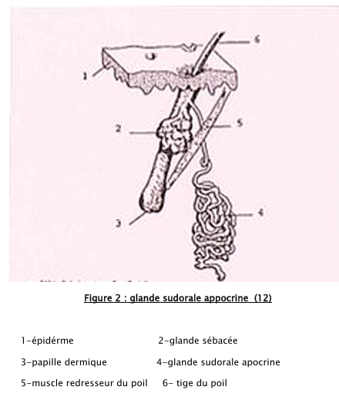

Figure 2 : Anatomie du follicule pileux [21]

Les glandes apocrines sont plus volumineuses que les glandes eccrines (3 à 5 mm de diamètre) et sont constituées de deux parties :

* Un glomérule sudoral excréteur, constitué de grandes cavités de 200 μ de diamètre, bordées par : une assise interne faite de cellules sécrétrices cubiques, dont la taille varie selon le stade de la sécrétion. Le mode de sécrétion se fait par décapitation ; et une couche cellulaire externe aplatie, discontinue, faite de cellules myoépithéliales.
* Un canal excréteur court, rectiligne, s’abouchant dans l’infundibulum pilaire au-dessus du canal excréteur de la glande sébacée, ou parfois directement à la surface de la peau.
* Physiologie[18]

A la différence des glandes eccrines, leur activité ne se développe pas dès la naissance, mais à la puberté. La sécrétion paraît sous la dépendance de facteurs hormonaux, notamment les androgènes (début pubertaire, augmentation en période prémenstruelle) [19]; par ailleurs, l’excrétion est stimulée par les neurofibres sympathiques sous l’influence de stimuli psychique, émotionnel et sexuel. La glande apocrine sécrète, de façon rythmique environ 0,01 cm3 par jour d’un liquide laiteux, opaque, alcalin, gras. C’est une solution saline faible, comportant des graisses en quantité plus importante que dans la sueur eccrine. Elle est sans odeur à l’émission. La dégradation de ce produit de sécrétion par les bactéries de la surface cutanée libère des acides gras aromatiques, qui sont responsables de l’odeur corporelle, surtout aux aisselles.

Chez les animaux ce sont des glandes odoriférantes qui jouent un rôle dans le marquage du territoire et la reconnaissance olfactive des individus, mais chez l’humain leur fonction n’est pas encore clairement étable.

**1.1.1.2 Glandes sudorales eccrines**

Elles sont fonctionnelles chez l’humain une quinzaine de jours après la naissance. Elles sont localisées sur tout le corps en dehors du prépuce, du gland, du clitoris et des petites lèvres, et sont particulièrement abondantes sur la paume des mains et la plante des pieds.

**1.1.2. Glandes sébacées**

Elles siègent également sur tout le corps, sauf à la paume des mains et à la plante des pieds. Elles sont annexées au follicule pilaire et ont une sécrétion lipidique.

## **1.2. Epidémiologie**

La prévalence de la maladie varie selon les populations, entre 0,05 % et 4 % dans les séries européennes et nord-américaines, avec une prévalence globale estimée à 0,4 % par une méta-analyse récente [3,4]. La maladie de Verneuil survient le plus souvent à la puberté. Dans certains cas, la maladie peut se déclarer à la ménopause ou parfois pendant l’enfance[20]. L’âge moyen d’apparition de la maladie est entre 20 et 30 ans. Les femmes sont plus souvent touchées que les hommes (ratio 2:1 à 3:1) [5,6].

Un classement par stades et/ou sévérité selon plusieurs critères a été établi, le stade 1 étant le stade le moins avancé et le stade 3 étant le plus sévère. 75% des patients sont au stade 1 décrit comme « léger », 24% au stade 2 « modéré » et 1% au stade 3 « sévère »[20]. Les patients subissent en moyenne une errance diagnostique de 8,43 années avant d’avoir un réel diagnostic [21]. Un tiers des patients font d'ailleurs seuls le diagnostic par le biais d'internet. La maladie étant encore méconnue, il est facile de passer à côté de son diagnostic. Ce délai, beaucoup trop long, peut mener à une progression non désirée de la maladie.

## **1.3. Physiopathologie et pathogénie**

Il demeure encore de très nombreuses incertitudes quant à la physiopathologie et la pathogénie de la maladie de Verneuil. La succession des événements dans la pathogénie de l’HS n’est pas claire.

Différentes théories ont été proposées au fil des années.

* + 1. **Théorie de l’« apocrinite»** [22]

Le terme hidrosadénite signifie inflammation des glandes de la sueur. D’emblée, Verneuil a évoqué une origine sudorale de la maladie, et Schiefferdecker incriminait les glandes sudoripares apocrines. Ces hypothèses physiopathologiques reposaient sur la localisation des lésions dans le territoire des glandes apocrines. Shelley et Cahn[23]en 1960 ont reproduit expérimentalement la maladie au niveau axillaire, en utilisant un ruban adhésif pour occlure les glandes apocrines. Ils ont ainsi mis en évidence les modifications suivantes :

* une obstruction des canaux excréteurs par des amas de kératine
* une dilatation du canal glandulaire au niveau des glandes apocrines, des remaniements inflammatoires avec un exsudat granulocytaire consécutif à l’envahissement par les bactéries piégées en amont du bouchon.
* une rupture secondaire de la glande apocrine libérant des acides gras dans le tissu sous-cutané, majorant ainsi la réaction inflammatoire et contaminant alors d’autres glandes apocrines contiguës.
* apparition à un stade évolué d’abcédations et fistulisations multiples, une destruction des annexes cutanées (follicules pilo-sébacés, glandes apocrines), puis une fibrose cicatricielle.
  + 1. **La théorie de l’occlusion folliculaire**

La théorie de l’occlusion primitive folliculaire reste la théorie la plus retenue. L’atteinte des glandes apocrines est un caractère accessoire dans la pathogénie et aujourd’hui, on s’accorde sur le fait que l’atteinte des glandes apocrines et le processus inflammatoire sont des événements secondaires [8].

La maladie commence par une hyperkératose folliculaire et une dilatation de l’infundibulum et la plupart des auteurs pensent que la contribution bactérienne est un événement secondaire dans le processus pathologique[24] . La rétention de kératine dans les follicules et les fistules favorisent l’infection bactérienne. L’occlusion folliculaire entraîne une dilation suivie d’une rupture et de la dissémination de la kératine et des bactéries dans le derme. Ceci induit une réponse chimiotactique forte avec un infiltrat inflammatoire composé de neutrophiles, de lymphocytes et d’histiocytes[22]. Dans les stades plus tardifs de l’HS, l’infection bactérienne est un facteur de risque d’extension des lésions. Les fistules sont formées dans le derme et l’hypoderme à partir de l’épithélium folliculaire rompu dans une tentative faite par le tissu pour confiner l’inflammation et il y a un très fort risque d’infections secondaires[8,25].

**[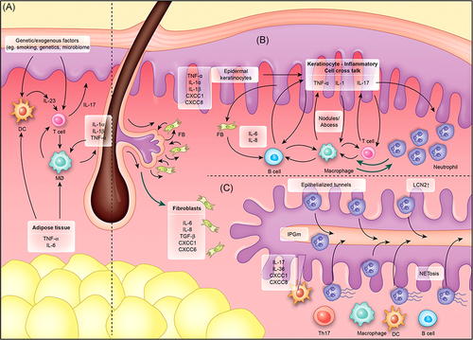](https://onlinelibrary.wiley.com/cms/asset/fadfb2a4-2d11-4c57-9009-48e19927a451/der2113-fig-0001-m.jpg)**

Figure 3**: physiopathologie de l’HS** [24]

1. De multiples facteurs contributifs, dont des altérations génétiques (dont des polymorphismes documentés du complexe gamma-sécrétase), des stimuli environnementaux exogènes et des contributions d'un microbiome dysrégulé, activent les cellules dendritiques résidentes par la production ou la stimulation de divers facteurs inflammatoires. Ceux-ci entraînent ensuite la stimulation et l'activation de divers sous-ensembles de lymphocytes T, lesquels induisent l'activation des kératinocytes et d'autres cellules inflammatoires via divers produits, dont l'IL-17, le TNF-a, l'IL-1a et l'IL-1b. Les effets en aval sur l'épithélium folliculaire et interfolliculaire conduisent à la production de médiateurs pro-inflammatoires par les kératinocytes en prolifération. Ceci est probablement associé à la formation de comédons dans les cas de maladie établie. (B) L'hyperplasie épidermique pseudo-psoriasiforme de l'épiderme des lésions d'HS est le siège d'une production de cytokines, notamment d'IL-1a, d'IL-1B, de TNF-alpha, d'IL-17C et des isoformes CXCL1/CXCL8. Cette production alimente ensuite une interaction avec les lésions inflammatoires dermiques et stromales (fibroblastes), entraînant un afflux auto-entretenu de lymphocytes B et T (via CCL20 et CXCL13), de macrophages, de monocytes et de neutrophiles. On suppose qu'autour de l'infundibulum folliculaire, l'interaction kératinocytes-fibroblastes pourrait être un mécanisme par lequel des tunnels épithélialisés pourraient se développer par excroissance des kératinocytes à partir de la gaine radiculaire externe. (C) Les tunnels épithélialisés établis produisent une importante quantité de cytokines et de chimiokines inflammatoires, à un niveau supérieur à celui exprimé dans l'épiderme sus-jacent. La migration transépithéliale des neutrophiles entraîne le développement d'une masse gélatineuse proliférative infiltrante (MPGI) présente dans la lumière de ces tunnels. L'accumulation de lymphocytes B, de cellules dendritiques et de neutrophiles (produisant des pièges extracellulaires à neutrophiles) environnants contribue à l'inflammation auto-amplifiante observée dans les formes graves de la maladie.

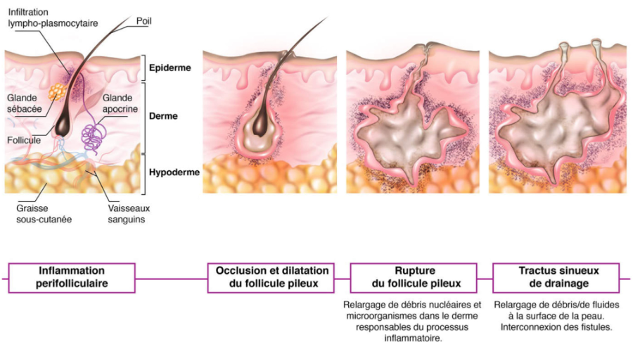

Figure 4 : Pathogénie des lésions de l’hidradénite suppurée[25]

## **Facteurs associés à la maladie de Verneuil**

* + 1. **Facteurs Génétiques**

La prédisposition génétique est un important facteur de risque puisqu’en effet, 40% des patients atteints de la maladie de Verneuil ont des antécédents familiaux. Ce pourcentage n’est pas certain, il s’agit probablement d’une sous-estimation car la présence de nodules n’est pas un sujet toujours abordé au sein d’une discussion familiale. Dans le cadre de cette maladie, plusieurs mutations ont été décrites[9,26]. Des études ont été menées sur six familles chinoises atteintes d’une forme autosomique dominante de la maladie de Verneuil. Ces familles présentent une mutation sur un gène codant pour une sous unité γ-sécrétase. La γ-sécrétase est un complexe de protéases transmembranaires jouant un rôle dans la différenciation et la prolifération épidermiques.

Dans le contexte de l'HS, la plupart des mutations touchant les gènes de la γ-sécrétase sont de type perte-de-fonction, ce qui réduit son activité et entraîne notamment une diminution de l'efficacité de la voie Notch de signalisation. En effet, des expériences sur un modèle murin avec des altérations de l'activité de la γ-sécrétase ou de la voie Notch ont révélé des anomalies cutanées similaires à celles révélées chez les patients atteints d'HS y compris la formation de kystes épidermiques[27].

* + 1. **Facteurs hormonaux**

Le rôle des androgènes dans cette pathologie a été soulevé et reste controversé. La maladie de Verneuil a une prépondérance féminine et ne survient généralement pas avant la puberté. La persistance après la ménopause est rare. Certaines femmes présentent une exacerbation en période prémenstruelle[28]. Certaines études ont rapporté une amélioration sous traitement antiandrogène. Il n’a cependant pas été retrouvé d’hyperandrogénisme biologique ou d’anomalies des protéines porteuses d’androgènes. Le rôle exact des androgènes dans la maladie de Verneuil reste à définir. La relation entre acné inversa et hyperandrogénie est basée sur des résultats d’études retrouvant une augmentation du taux d’androgènes libres (testostérone/Sex Hormon Binding Globulin) en rapport avec une diminution du taux de SHBG. Cependant, l’IMC (Indice de masse Corporelle) des patients n’était pas précisé ; or, le taux de SHBG est inversement corrélé à l’IMC[29].

* + 1. **Facteurs environnementaux**
* **Tabac**

Le tabac joue un rôle nocif sur la progression de la maladie. Une étude de cohorte prospective a été menée en France de janvier 2006 à décembre 2020[30]. L’objectif était d’étudier la relation dose-réponse entre le tabac et la sévérité de l’hidrosadénite suppurée. Il en est ressorti une corrélation entre le développement précoce de la maladie et le fait de fumer tôt. De même la progression de la maladie était corrélée à l’intensité du tabagisme. Ainsi, chez un patient fumeur, la maladie va être plus sévère avec un nombre de poussées plus important. Cet effet nocif serait lié à la fumée de tabac qui est composée de milliers de produits chimiques différents ayant des effets pro-inflammatoires et oxydatifs, ainsi qu’à la nicotine qui favorise la prolifération bactérienne du genre Staphylococcus[30,31].

* **L’obésité**

L’obésité participe à la progression de la maladie de façon « mécanique ». En effet, chez les patients obèses, les frictions, l’importance de zones de plis sur le corps ainsi que la transpiration excessive et donc l’humidité et la chaleur jouent un rôle dans l’occlusion folliculaire et l’apparition de nouvelles lésions. Une prévalence de 18% a été mise en évidence chez des sujets ayant un IMC supérieur à 30 et recourant à la chirurgie bariatrique ; après réduction du poids, la sévérité évaluée par les patients avait nettement diminué. En outre, l’obésité entretient l’inflammation des tissus adipeux par libération de cytokines pro-inflammatoires. [9,28,32].

* **Les irritants locaux**

Il n’existe aucune preuve de la responsabilité d’autres facteurs : l’utilisation d’anti-transpirants, de talc et de déodorants, ainsi que le rasage et l’épilation ont été innocentés. Le rasage et l’épilation à la pince sont cependant accusés par certains patients de provoquer l’apparition de folliculites voire de vraies poussées d’hidrosadénite suppurée. Le stress est invoqué par de nombreux patients ; son rôle comme facteur déclenchant de poussée semble indéniable[8,28] .

* + 1. **Facteurs infectieux**

Initialement, la maladie de Verneuil était considérée comme liée à une inflammation et une infection des glandes apocrines. Par la suite, la plupart des auteurs s’accordaient à dire que l’occlusion folliculaire était le mécanisme premier de la maladie, l’infection bactérienne n’étant qu’un phénomène secondaire. La colonisation secondaire bactérienne peut intensifier l’inflammation chronique. Cependant, la dizaine de travaux réalisés visant à identifier les germes présents dans les lésions d’HS n’a pas permis d’identifier de pathogène(s) systématiquement associé(s) à ces lésions[22,27]. Le grand nombre d’espèces isolées, l’absence de prédominance évidente et l’hétérogénéité des résultats des études ont été considérés comme des arguments en faveur d’une colonisation ou d’une surinfection bactérienne de lésions inflammatoires primitivement non infectieuses[33] . L’HS est donc considérée comme une maladie non primitivement infectieuse dans laquelle le rôle des agents infectieux serait très secondaire, limité à la colonisation ou la surinfection de lésions inflammatoires préexistantes[1,8].

* + 1. **Facteurs immunitaires**

Plusieurs facteurs permettent de dire que la maladie de Verneuil est associée à un dysfonctionnement immunitaire. Tout d’abord, l’association de la maladie avec diverses maladies immunitaires connues telle que la maladie de Crohn ou encore la spondylarthrite ankylosante ainsi que la réponse au traitement par anti-TNF alpha laisse suggérer une origine immunitaire[34]. De plus, des études ont été menés sur les TLR (Toll like Receptors) et notamment les TLR 2. Les TLR sont des récepteurs exprimés par les cellules inflammatoires et impliqués dans la réponse immunitaire innée antibactérienne[7]. Des études ont montré une surexpression des cytokines inflammatoires dans les tissus atteints. Ainsi, on retrouve une augmentation de la production de TNFα (qui participe au remodelage et à la réparation des tissus), IL-1β (qui favorise le recrutement des leucocytes sur le site de la lésion ou de l'infection), IL-6, IL-8 (chimiotaxie), IL-10 (anti-inflammatoire), IL-11, l’IL-12 et l’IL-23 (destruction auto-immune des tissus), et une baisse de production d’IL-20 et IL-22[6,8,24].

L’étude de Hotz et al., vise à élargir la compréhension de la pathologie en mettant en évidence les défauts fonctionnels intrinsèques des kératinocytes des patients, a quant à elle montré un profil pro-inflammatoire des kératinocytes des patients atteints de maladie de Verneuil, accompagné d’une dérégulation au niveau des peptides antimicrobiens et notamment l’AMP, la psoriasine, la cathélicidine ainsi que la défensine 2. Ce défaut fonctionnel des kératinocytes peut expliquer l’environnement permissif pour l’inflammation chronique et les infections bactériennes[35].

## **Diagnostic**

* + 1. **Lésions élémentaires**

Il existe différents types de lésions que l’on peut rencontrer dans le cadre de l’HS. On peut les regroupe en trois : les lésions inflammatoires, les lésions non-inflammatoires et les cicatrices[28,36].

Les lésions inflammatoires sont des lésions de couleur rouge à violacée, douloureuses et évoluant par poussées. Parmi elles, il y a des lésions inflammatoires non suppuratives et des lésions inflammatoires suppuratives[37,38] (Tableau I).

Tableau I : Lésions inflammatoires

|  |  |
| --- | --- |
| **Lésions inflammatoires** | |
| **Non suppuratives** | **Suppuratives** |
| -**Nodule** : Lésion palpable, solide, érythémateuse, douloureuse, de plus d’un centimètre de diamètre, en relief, à niveau ou enchâssée. | -**Abcès** : Amas de pus collecté dans une cavité néoformée Collection de pus au sein d’un nodule ou d’un kyste. |
| - **Papule** : Elevure érythémateuse, palpable, de moins d’un cm de diamètre | - **Pustule** : Elevure de petite taille à contenu jaune, purulent.  - **Tractus sinueux** (tunnel, sinus ou fistule) : cavité linéaire laissant s’écouler une substance fluide spontanément ou à la pression.  -**Tractus sinueux interconnectés** : Les sinus communiquent les uns avec les autres avec un écoulement par plusieurs orifices. |

Les lésions non-inflammatoires sont des lésions indolores, ne produisant ni sang ni pus, mais pouvant cependant produire du sébum[37,38]. C’est ainsi que nous avons :

- **Comédon unipore** ouvert (point noir)

- **Comédon multipore** (2 pores ou plus) ouvert

- **Nodule post-inflammatoire**

- **Sinus post inflammatoire** : lésion linéaire ferme, palpable plus que visible

- **Kyste** : Présentation clinique identique au nodule mais le terme de kyste suppose l’existence d’une paroi périphérique propre, que l’on constate à l’exerese (kyste épidermique par exemple)

Les cicatrices quant à elles sont les marques laissées par les différentes lésions inflammatoires ou non après la guérison[37,38] (Tableau II).

Tableau II : lésions cicatricielles

|  |  |
| --- | --- |
| Cicatrice | |
| **Atrophique** | - A l’emporte-pièce : Dépression ronde ou ovale parfaitement délimitée.  - Pic à glace : Dépression triangulaire.  - Cribriforme : Plusieurs dépressions superficielles criblent la surface de la peau. |
| **Anétodermique** | En relief, mais dépressible à la palpation. |
| **Hypertrophique** : En relief y compris à la palpation | - Cordon : Lésions linéaires donnant une sensation de corde ou de cordon à la palpation.  - Cordons interconnectés : Cordons communiquant les uns avec les autres dans une même zone anatomique. Lorsqu’ils confluent sans espaces de peau saine, ils réalisent un plastron cicatriciel. |

* + 1. **Topographie des lésions**

Dans le cadre de cette maladie, les différentes zones corporelles touchées sont celles où l’on retrouve les glandes sudoripares apocrines. Également, les sites subissant des frictions mécaniques peuvent être des sites de prédilection. Une seule ou plusieurs régions peuvent être atteintes en même temps, les poussées peuvent également se faire à plusieurs endroits simultanément. Les principales localisations sont : les aisselles, l’intérieur des cuisses, l’aine, les régions mammaires et sous-mammaire, les fesses et l’inter-fessier ainsi que la région pubienne. Plus rarement, et selon les stades, le visage, les oreilles ainsi que le cuir chevelu peuvent être touchés[25,28,36](figure5). Il existe une atteinte « folliculaire », est associé à des folliculites, des kystes épidermiques et un sinus pilonidal[21].

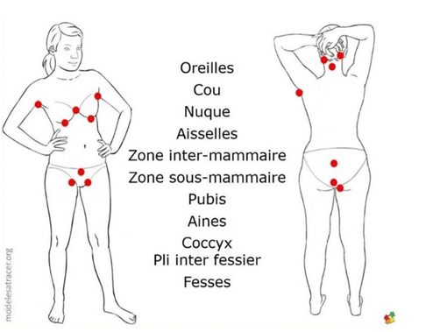

Figure 5: Les différentes zones touchées

* + 1. **Diagnostic clinique**

Le diagnostic de la maladie de Verneuil est essentiellement clinique.

Il repose sur l’association de trois critères essentiels[21,25] :

* La présence de nodules et abcès douloureux évoluant vers la suppuration, la fistulisation et/ou la formation de cicatrices.
* Une localisation typique : aisselles, plis inguinaux, région périanale, seins, plis sous mammaires etc.
* Un caractère chronique et récidivant des lésions : au moins 2 poussées en 6 mois.

Malgré ces trois critères essentiels, le délai de diagnostic de la maladie est tout de même de 8 ans[25].

Toute lésion nodulaire ou kystique, tout abcès situé dans les régions axillaires, inguinales, périnéale ou mammaires, doit faire évoquer le diagnostic d’HS.

Globalement, sur le plan clinique il existe 3 phénotypes distincts selon une étude de classification phénotypique à partir des caractéristiques cliniques de 650 patients HS[39]:

- un premier **phénotype LC1 « axillo-mammaire »** typique (environ 50% des patients) reprenait la définition clinique de l’HS : lésions « typiques » (nodules, cicatrices en pont). Ce phénotype était plus fréquent chez les femmes et chez les patients avec un indice de masse corporel (IMC) élevé.

- un deuxième **phénotype LC2 « folliculaire »** (un quart de l’échantillon d’étude): coexistence de lésions typiques et atypiques (cicatrices à l’emporte-pièce, pics à glaces, lésions folliculaires à type de kystes épidermiques, comédons et sinus pilonidal) dans des localisations typiques (axillaires et mammaires) et atypiques (thorax, dos, rétroauriculaire). Ce phénotype semblait plus fréquent chez les hommes, et chez les patients présentant un tabagisme actif. Le début de l’HS était précoce et l’évolution sévère.

-un troisième **phénotype LC3 « fessier »** (un quart de l’échantillon d’étude) était caractérisé par la présence de lésions abcédées, sinueuses profondes de la région glutéale, également par la présence de lésions papuleuses ou de folliculites. Ce phénotype était retrouvé chez des patients tabagiques et des patients ayant un IMC moins élevé.

Cette classification n’est pas une classification exclusive i.e. que les patients LC3 ont une probabilité forte d’avoir des lésions abcédées de la région glutéale avec également une probabilité (moins importante) d’avoir des lésions typiques des aisselles par exemple. Cette classification est issue des données d’un seul centre et n’a pas fait l’objet d’une validation sur une population indépendante. Il s’agit d’une limite importante à l’étude[39].

* + 1. **Diagnostic paraclinique**

Aucun examen complémentaire n’est nécessaire au diagnostic d’HS[25].

* + 1. **Diagnostics différentiels**

D’autres pathologies peuvent se confondre avec l’HS notamment :

* Autres affections des glandes cutanées : acné conglobata, sinus pilonidal, kyste des glandes de Bartholin, fistules congénitales.
* Certaines maladies infectieuses : abcès, anthrax, furoncles, actinomycose, maladie des griffes du chat, donovanose, lymphogranulome vénérien, syphilis nodulo-ulcérative et abcès tuberculeux.
* Processus inflammatoires : maladies inflammatoires chroniques de l’intestin (MICI) pour les formes d’HS exclusivement périnéale.

## **Maladies associées**

L’HS est associée à plusieurs autres pathologies liées à un dysfonctionnement du système immunitaire ou encore des pathologies inflammatoires, parmi elles : l’arthrite, les MICI (maladie de Crohn et rectocolite hémorragique), la spondylarthrite ankylosante, le syndrome des ovaires polykystiques, le syndrome métabolique, des maladies folliculaires (acné, sinus pilonidal etc.) ainsi que des cancers cutanés à long terme [33,34,40]. Cette association de pathologies expliquent parfois l’utilisation de certaines biothérapies.

Les maladies folliculaires, pouvant précéder de plusieurs années les premiers symptômes de l’HS, telles que le sinus pilonidal (jusqu’à 40% d’association avec l’HS selon les études), la cellulite disséquante du cuir chevelu, l’acné, notamment conglobata s’associent de manière significative à l’HS[33,41–43].

Le syndrome métabolique est associé à plusieurs pathologies dermatologiques et notamment la maladie de Verneuil. Le syndrome métabolique se définit comme une association de plusieurs éléments : un tour de taille important lié à un excès de graisse abdominale, une hypertension artérielle, une dyslipidémie ainsi qu’une hyperglycémie à jeun ou une résistance à l’insuline. Une personne est atteinte de syndrome métabolique lorsqu’elle possède au moins trois des critères cités. Différentes études ont montré une association significative entre la maladie de Verneuil et le syndrome métabolique[41,44,45]. Cette association est à prendre en compte et nécessite une démarche de prévention cardiovasculaires et une prise en charge globale du patient et pas seulement dermatologique [45].

L’association entre les maladies inflammatoires chroniques intestinales et l’HS a été rapportée à plusieurs reprises dans la littérature. Une étude danoise récente réalisée à partir des données médico-administratives a mis en évidence une prévalence de la maladie de Crohn 2 fois plus élevée dans la population HS comparativement à la population générale (0,8% vs 0,3% respectivement) ; sur la même base d’évaluation, la prévalence de la rectocolite hémorragique était également plus élevée (1,3% vs 0,7%)[34,46]. Cette association est étayée par un rationnel physiopathologique commun : pathologie survenant chez des sujets génétiquement prédisposés, déclenchée ou aggravée par des facteurs environnementaux comme le tabac, impliquant l’immunité innée et la voie Th17 ainsi qu’une dysbiose[47,48].

## **Evaluation de la sévérité**

De très nombreux outils d’évaluation de la sévérité de l’HS existent et aucun ne fait l’objet d’un consensus à ce jour.

* + 1. **Score de Hurley**

Ce score est utilisé lors des consultations ; et permet d’évaluer l’avancée de la maladie. Ce score se définit en trois grades et permet d’évaluer les différentes zones atteintes et leur sévérité. C’est une évaluation qualitative qui est réalisée[25,26].

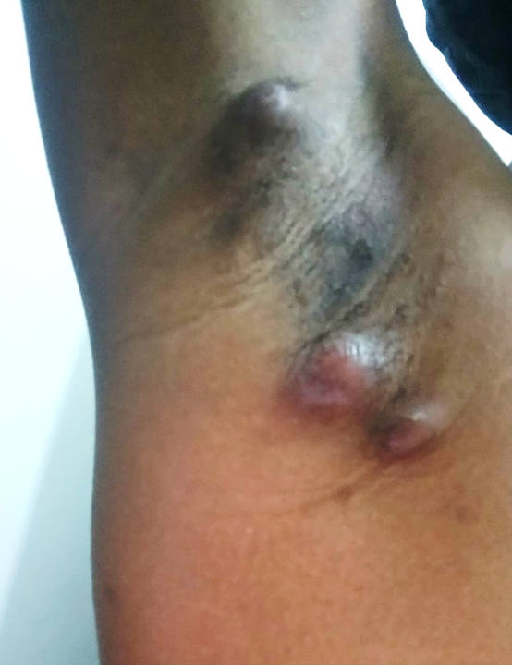

Figure 6 : grade 1 de Hurley[49] : Abcès unique ou multiples sans fistules, ni processus cicatriciel fibreux,HCY

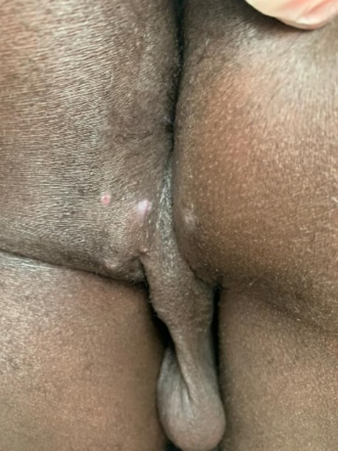 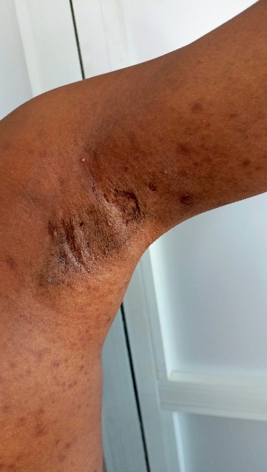 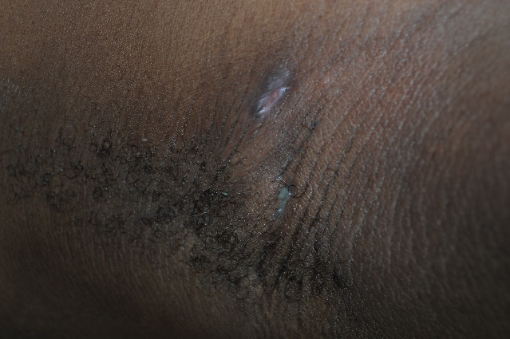

Figure 7 : Grade 2 de Hurley, HCY, CNHU

Abcès récidivants avec formation de fistules et de cicatrices hypertrophiques Lésions unique ou multiples séparées les unes des autres

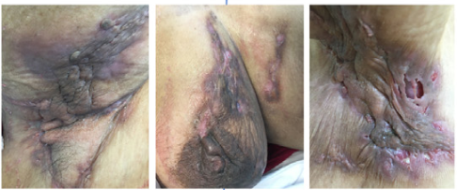

Figure 8 : Grade 3 de Hurley ; Atteinte diffuse, ou fistules interconnectées et abcès sur toute l’étendue de la zone atteinte

Ce score est le plus utilisé car il s’agit d’un score simple à mettre en place mais il a l’inconvénient de ne pas prendre en compte les lésions non inflammatoires. D’autres problématiques auxquelles on peut faire face avec cette classification sont : l’incapacité à suivre les résultats d’un traitement médicamenteux, le caractère inflammatoire de la lésion, la « vision » statique de ce score qui ne prend pas en compte les différentes évolutions possibles de la maladie dans les deux sens, guérison ou aggravation/extension des lésions. De plus, ce score décrit une seule région du corps. Par conséquent, le patient peut être à deux grades voire trois grades différents en même temps selon les localisations. Afin de mettre en place un traitement de fond, c’est le grade le plus élevé qui va être pris en compte[1,26].

* + 1. **Score de Sartorius**

Ce score prend en compte plusieurs éléments : le nombre de localisations, le nombre de lésions élémentaires, la distance entre les lésions et l’absence de peau saine entre les lésions. Le score est défini et calculé en attribuant un coefficient selon les critères. Bien qu’étant plus complet, il est aussi beaucoup plus compliqué à interpréter. C’est pour cette raison qu’il est majoritairement utilisé chez des patients atteints de formes sévères et/ou présentant des lésions très étendues[26] (tableau III).

Tableau III : score de Sartorius

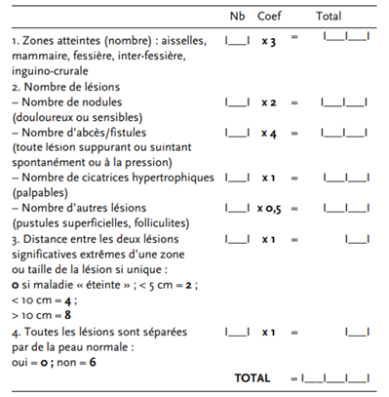

* + 1. **Score** **HSPGA (Hidradenitis suppurativa Physician Global Assessment)**[50]

Un autre score a été proposé en 2012 en accompagnement aux essais sur l’adalimumab (biothérapie, anti-TNF alpha). Il s’agit du score HSPGA. Il évalue seulement le nombre de lésions spécifiques par région atteinte. Il n’est pas réellement utilisé dans la pratique, il était surtout utilisé pendant l’essai afin de mesurer l’amélioration des lésions avec le traitement (tableau IV).

Tableau IV : Score HS-PGA

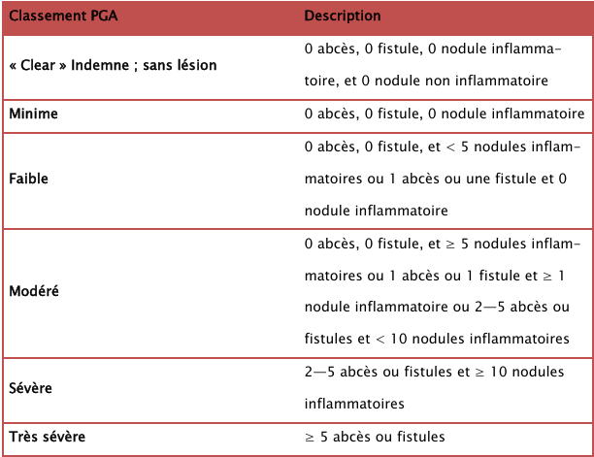

## **Impact sur la qualité de vie**

L’HS comme toute pathologie chronique est handicapante dans la vie quotidienne des patients. Elle l’est du fait de la douleur, des lésions provoquées ou encore des séquelles laissées. En plus du côté handicapant, c’est une maladie visible qui touche la peau et donc qui peut aussi être stigmatisante. Elle peut être source de gêne, de honte et influencer l’estime de soi[14]. Chez les patients souffrant de la maladie de Verneuil, l’élément le plus impactant et le plus difficile à gérer dans la maladie est la douleur[51] . Selon si les patients sont en crise ou non, les douleurs peuvent être aiguës lors des poussées ou chroniques au niveau des lésions séquellaires. Ces douleurs peuvent aussi être invalidantes et jouer un rôle dans la mobilité des patients [52].

Des études ont permis de montrer qu’il existait un lien entre la gravité de la maladie et le score de dépression ; D’autres études ont montré que la prévalence de la dépression chez les patients atteints de maladie de Verneuil était de 26,5% contre seulement 6,6% chez les personnes non atteintes et celle de l’anxiété était de 18,7% contre 7,1% [12]. La maladie est donc un facteur pouvant favoriser la dépression et l’anxiété chez les patients, pouvant aller jusqu’au suicide[53].

La maladie pouvait provoquer chez les patients énormément de honte et d’irritation à cause des odeurs, des cicatrices, des démangeaisons ou encore des douleurs, affectant ainsi négativement la qualité de vie des patients [13,14]. Un autre élément de la vie quotidienne sur lequel la maladie peut avoir un impact est la vie sexuelle. En effet, les patients présentent une altération de la vie sexuelle à la suite de l’apparition de la maladie. Une étude a été réalisée à l’aide d’un questionnaire remis à 85 participants volontaires (45 femmes dont 24 atteintes de Maladie de Verneuil et 40 hommes dont 20 atteints de Maladie de Verneuil). Afin d’évaluer la santé sexuelle, différents indices ont été utilisés comme l'indice de la fonction sexuelle féminine, l'indice international de la fonction érectile et l'échelle de concept de soi de Francfort pour la sexualité. Finalement, cette étude a montré que les patients atteints de Maladie de Verneuil présentaient des dysfonctionnements sexuels ainsi que des altérations de la vie sexuelle[54]. Une autre étude incluant 100 patients vient confirmer l’impact négatif de la maladie sur la vie sexuelle des patients montrant ainsi l’altération de la qualité de vie des patients suite à ces dysfonctionnements sexuels quelle que soit l’étendue des lésions[55].

Finalement, la maladie de Verneuil représente un fardeau, que ce soit sur un plan physique ou psychologique, il s’agit d’une maladie handicapante, stigmatisante, invalidante et impactant fortement la qualité de vie des patients.

La qualité de vie est évaluée par le Score de DLQI : Index Dermatologie de la Qualité de Vie

Le DLQI est un questionnaire simple et pratique dont le but est d'évaluer l'impact d'une maladie de peau et de son traitement sur la qualité de vie des personnes atteintes par une telle maladie[56].

Les symptômes à recueillir sont ceux présents au cours des 7 derniers jours

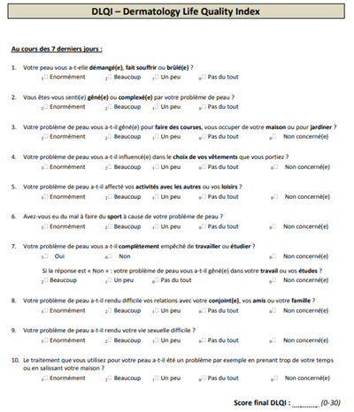

Figure 9 : DLQI

Interprétation du Score de DLQI :

* 0-1= aucun effet sur la vie du patient.

* 2-5 = faible effet sur la vie du patient.

* 6-10 = effet modéré sur la vie du patient.

* 11-20 = effet important sur la vie du patient.

* 21-30 = effet extrêmement important sur la vie du patient.

Plus spécifique de la maladie de Verneuil, le HIDRAdisk est un outil visuel sous la forme d’un disque avec des scores allant de 0 à 10 pour chaque réponse, avec 0 : pas d’impact sur la vie quotidienne et 10 : impact maximal sur la vie quotidienne. Il y a 10 items au niveau du disque et le résultat se présente par la suite sous forme d’un polygone témoignant de l’impact et du poids de la pathologie sur la vie quotidienne du patient[57].

Les dix items abordés sont les suivants : activités quotidiennes, vie sociale, vie sexuelle, vie professionnelle, personnalité, gestion des symptômes, odeur, douleur, état de santé générale, atteinte cutanée.

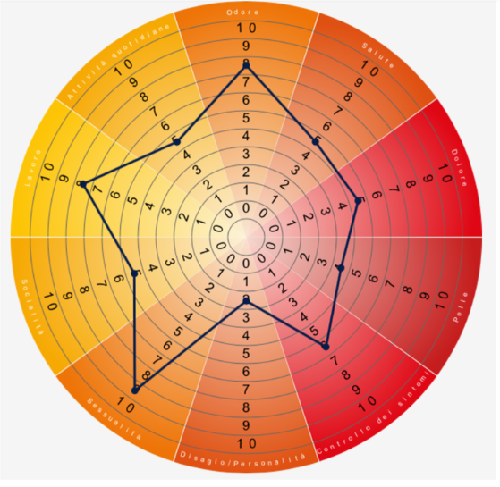

Figure 10 : représentation du HIDRADISK

## **Traitement**

* + 1. **Traitement curatif**
       1. **But**

Le but du traitement est de :

* Faire disparaître ou atténuer les signes et les symptômes (douleur, abcès, suppuration)
* Réduire la fréquence et la sévérité des poussées
* Améliorer la qualité de vie.

Cette prise en charge se doit d’être multidisciplinaire afin d’aider au mieux le patient à être acteur de sa santé.

* + - 1. **Moyens médicaux non médicamenteux**
* **Mesures hygiéno-diététiques**

Dans la prise en charge de la maladie de Verneuil, des mesures simples hygiéno-diététiques sont recommandées. Ces mesures permettent de lutter contre les facteurs de risques de la maladie. Parmi elles on peut citer : le sevrage tabagique, la perte de poids, l’équilibre des maladies métaboliques (diabète notamment) et une alimentation équilibrée[31,38].

Malgré ce que disent certaines publications, aucun régime alimentaire type ne permet vraiment une meilleure gestion de la pathologie, il s’agit plutôt d’une alimentation saine à adopter dans la vie quotidienne [1,58].

D’autres mesures de vie quotidiennes peuvent être mises en place, notamment l’éviction du stress mécanique de la peau avec le port de vêtements amples en coton, une hygiène corporelle minutieuse avec un séchage des zones de plis afin d’éviter la macération ou l’éviction du rasage et de l’épilation afin d’éviter les inflammations locales[25]. Les déodorants et l’épilation : Ils ont longtemps été incriminés dans la pathogenèse de la maladie, sans que la preuve ait été apportée. Cependant, on déconseille l’usage des déodorants antitranspirants, des sticks et autres applicateurs en période de poussée. Il faut limiter les rasages et épilations excessifs et intempestifs des régions axillaires et inguinales car ils sont source d’irritation et de traumatismes locaux[36].

* **Le soutien psychologique**

La maladie de Verneuil est une maladie chronique, incurable et invalidante. Il est donc important de soutenir le patient et de faire preuve d’empathie lors de sa prise en charge. La maladie ayant un impact important sur la qualité de vie du patient, c’est ici que la prise en charge multidisciplinaire est attendue, il faut orienter le patient vers les personnes compétentes (psychiatre, psychologue) afin de l’aider dans le processus d’acceptation et de la gestion de sa maladie et d’éviter les dépressions engendrées par cette dernière[59,60].

* **Pansements**

Selon la lésion, sa localisation, sa morphologie ou encore son étendue, le type de pansement utilisé va être différent. Pour des lésions superficielles, un pansement absorbant peut être appliqué (hydrocellulaires par exemple) tandis que en cas de lésions en tunnel, des pansements plus absorbants, plus souples et pouvant contrôler les odeurs doivent être utilisées (pansement au charbon notamment). En fonction de la quantité d'exsudat, le choix des pansements varie parmi les pansements super absorbants en mousse, les hydrofibres, les alginates de calcium etc. Pour ne pas endommager la peau lors du changement, ces pansements présentent un système d’adhésion atraumatique avec des couches de silicone facilitant le retrait[61].

* + - 1. **Moyens médicamenteux** 
         1. **Traitement de crise**

Dans le cas de l’HS, le traitement de crise correspond au traitement mis en place au moment des poussées. Ce traitement peut être local ou systémique voire une association des deux.

* **Traitements locaux**

La prise en charge par des traitements locaux est souvent proposée lors des crises et des épisodes de poussées afin de traiter rapidement l’abcès de façon ponctuelle mais aussi pour les cas les plus légers.

* **Antiseptiques**

Parmi les traitements topiques on retrouve les antiseptiques type chlorhexidine, hexamidine, povidone iodée, les alcools ou encore l’hypochlorite de sodium. Ces antiseptiques locaux ont pour objectif de prévenir la surinfection des abcès par colonisation bactérienne ou fongique et ainsi les odeurs pouvant en dégager. De plus, ils ne sont pas efficaces pour contrôler les poussées inflammatoires, ce sont seulement une aide afin d’éviter les complications locales possible[22,61].

* **Kératolytique et exfoliant**

Le resorcinol est un isomère de benzènediol utilisé comme antiseptique, désinfectant, exfoliant et kératolytique. Une étude chez 12 femmes présentant une forme légère de la maladie (stade I et II de Hurley) a montré que dans le cas de la Maladie de Verneuil, une application de resorcinol 15% au niveau des nodules inflammatoires induit un soulagement de la douleur et une guérison plus rapide de la lésion[62].

* **Antibiotiques locaux**

La clindamycine 1% gel en application biquotidienne. D’autres antibiotiques locaux à visée anti-staphylococcique tel que l’acide fusidique ou encore la mupirocine sont prescrits mais aucune étude récente n’en a démontré l’efficacité[25,39].

* **Corticoïdes intra lésionnels**

La triamcinolone est utilisée pour prendre en charge les poussées douloureuses ou les nodules résistants, l’injection se fait directement dans la lésion de manière à ce que le taux de principe actif soit le plus important possible à ce niveau. Une injection quotidienne de 10 mg/ml d’acétate de triamcinolone est supposée réduire la douleur dès le premier jour et l’inflammation au bout d’une semaine. Cependant, l’usage des corticoïdes intra lésionnels est controversé à la suite d’un niveau de preuve insuffisant. Aujourd’hui, ces injections sont peu préconisées en France notamment à cause des complications locales possibles comme l’atrophie cutanée, les modifications pigmentaires ou encore les surinfections[63–65].

* **Traitements systémiques**
* **Antibiotiques par voie orale**

Les antibiotiques per os à courte durée sont souvent prescrits chez les patients avec des lésions résistantes aux traitements locaux et dont le nombre de nodules annuels reste faible. Des traitements dits « d’urgence » sont prescrits chez ces patients habitués aux poussées et en connaissant les premiers signes. En effet, cette prise précoce d’antibiotiques a pour objectif de minimiser l’impact, l’évolution et la durée de la poussée[16,49].

Dans ce contexte plusieurs molécules peuvent être utilisées, parmi lesquelles l’amoxicilline (+/- acide clavulanique), la ceftriaxone, la lévofloxacine, la clindamycine et la pristinamycine (Tableau V). L’efficacité de cette antibiothérapie orale de courte durée, entre 7 et 21 jours au maximum selon la molécule utilisée, réside donc dans la précocité de son administration, dès les 24-48 premières heures d’apparition des premiers signes prémonitoires de la poussée[1,25].

Tableau V ; antibiotiques utilisés dans le traitement de crise

|  |  |  |  |
| --- | --- | --- | --- |
| Classe | Molécules/voie d’administration | Posologie | Effets secondaires |
| Macrolides apparentés | Pristinamycine | 1gx 3/jour Pendant 7jours | Troubles digestifs |
| Fluoroquinolones  +  Lincosamides | LevofloxacineP.O.  +  Clindamycine P.O. | 500 mg 1-2x/jour  +  600mgx3/ jour  Pendant 15-21 jours | Tendinite  Diarrhée |
| Imidazolés | Métronidazole P.O. | 500 mgx3/jour  Pendant 15-21 jours | Neuropathies,  Effet antabuse, digestif, vertige, |
| Bêta lactamines | -Amoxicilline + acide clavulanique PO  -Ceftriaxone IV | -1gx3-4/jour  Pendant 7jour  -1à2g/jour  Pendant 15-21 jours | Digestifs  Allergie aux  Beta lactamines |

* **Antalgiques**

Il s’agit d’un aspect crucial de la gestion de la maladie et de l’amélioration des conditions de vie des patients. En effet, lors des poussées la douleur peut être très prononcée et nécessiter la prise d’antalgique. Dans le cas des douleurs légères à modérées, une prise de paracétamol est souvent suffisante. Pour des douleurs plus importantes, il est possible de prendre des antalgiques de palier 2 tel que le tramadol ou encore de la codéine. Si la douleur est résistante au palier 2, il peut être intéressant d’orienter le patient vers un centre de la douleur afin de permettre une meilleure prise en charge et d’éviter tout risque d’accoutumance et mésusage. La prise d’antiinflammatoires stéroïdiens est quant à elle déconseillée dans la majorité des cas par l’AFRH (Association Française pour la recherche sur l'Hidrosadénite) en raison du potentiel risque de surinfection[52,58,66].

* + - * 1. **Traitement de fond**

Les traitements de fond ou traitements d’entretien dans le cadre de la maladie de Verneuil ont pour objectif principal de maintenir une gestion continue de la maladie, en réduisant la fréquence des poussées, en atténuant les symptômes et en améliorant la qualité de vie du patient sur le long terme. Ces traitements sont généralement administrés de manière régulière pour assurer la stabilité et prévenir l'aggravation de la maladie.

* **Antibiotiques**

Il s’agit des traitements de première intention au long court dans les cas de stades modérés à sévères (stade 2 et 3 de Hurley). Bien que de façon générale, la prise au long court d’antibiotique soit déconseillée au vu des risques de sélection de souches résistantes, d’effets secondaires importants ou encore de déséquilibre des flores et en particulier de la flore digestive, dans le cas de la maladie de Verneuil cette prise prolongée est nécessaire afin de lutter contre la surinfection des abcès et de permettre une meilleure qualité de vie aux patients.

Le tableau VII suivant regroupe différents antibiotiques ou associations d’antibiotiques qui peuvent être prescrits au long court.

Tableau VI : antibiotiques utilisés dans le traitement de fond

|  |  |  |  |  |
| --- | --- | --- | --- | --- |
| Classe | Molécules/voie d’administration | Posologie | Effets secondaires | Etudes |
| Lincosamides  +  Rifamycines | Clindamycine P.O.  +  Rifampicine P.O. | 300mgx 2/jour +  600 mg /jour  Pendant 10 semaines | Diarrhée,  Nausée,  Douleur abdominale | [67,68] |
| Fluoroquinolones  +  Lincosamides | Ofloxacine P.O.  +  Clindamycine P.O. | 400 mg/jour  +  600mg par jour | Tendinite  Diarrhée | [69] |
| Tétracyclines | -Doxycycline P.O.  -Limecycline | 100 mg/jour  300mg/jour  Pendant 12-24 semaines | Photosensibilité | [70] |
| Rifamycines  +  Quinolones  +  Nitro-5 imidazolés | Rifampicine P.O.  +  Moxifloxacine P.O.  +  Métronidazole P.O. | 10 mg/Kg/jour +  400 mg/jour  +  500 mgx3/jour  Pendant 12 semaines | Effets gastrointestinaux, douleurs tendineuses,  Élévation des transaminases | [71,72] |
| Bêta lactamines | Ertapenem IV | 1g/jour  Pendant 6 semaines | Effets gastro-intestinaux, | [73,74] |
| Sulfamides | Cotrimoxazole P.O. | 400-800mg/j  Pendant 12-24 semaines | Toxidermies | [75] |

* **Les rétinoïdes**

Dans le cadre de cette affection, des études ont été menées sur les trois molécules prescrites : l’isotrétinoine, l’acitrétine et l’alitrétinoine.

L’isotrétinoïne, dont l’efficacité est établie dans les acnés sévères n’a pas fait l’objet d’essais cliniques de bon niveau de preuve au cours de l’HS. Seuls des observations cliniques isolées ou des séries de cas ont été rapportés. Des études rapportent même plutôt la survenue des effets secondaires chez ces patients sous isotrétinoine[76,77].

L’acitrétine a elle aussi fait l’objet de plusieurs études, dont une portant sur 12 patients atteints de maladie de Verneuil réfractaire. Ces patients ont été traité par acitrétine pendant 9 à 12 mois. Ces 12 patients ont tous présentés une rémission avec une baisse de la douleur selon l’échelle EVA[78]. Une autre étude sur 17 patients traités pendant 9 mois a conduit à des résultats similaires [25]. Le niveau de preuve est insuffisant pour recommander l’emploi de l’acitretine dans l’HS de topographie axillaire, sous-mammaire et/ou inguinale.

Enfin, l’alitrétinoine a également montré son efficacité chez 14 patients prenant 10 mg par jour pendant 24 semaines au cours d’une étude[79].

* **Traitements immunosuppresseurs**

La probabilité d’une origine immunitaire de la maladie permet l’utilisation d’agents immunosuppresseurs chez certains patients. Parmi eux, l’utilisation de la ciclosporine A, chez des patients avec une maladie récalcitrante, une amélioration significative a été observé inhibitrice de la calcineurine, a été rapportée[80]. Néanmoins, s’agissant de simples observations, le niveau de preuve n’est pas suffisant pour inclure cette molécule dans les recommandations de la SFD (Société Française de Dermatologie) pour traiter la maladie. Il en est de même pour d’autres molécules, dont les effets ont été observés chez un faible nombre de patients dans des études rétrospectives, telles que la dapsone ou encore le tacrolimus[25,81].

* **Hormonothérapie**

L'utilisation de l'hormonothérapie dans la maladie de Verneuil est basée sur le fait que les hormones, en particulier les androgènes, peuvent jouer un rôle dans son développement du fait de la stimulation de la production de sébum et la croissance des follicules pileux.

L’efficacité de la spironolactone réside dans le blocage des effets des androgènes sur les glandes sudoripares réduisant ainsi l’inflammation et les symptômes associés de la maladie. Une étude de Lee et Fisher, de 2015, a montré que sur 20 femmes atteintes de maladie de Verneuil et traitées par 100 à 150 mg de Spironolactone, 85% soit 17 patientes ont montré une amélioration de leur maladie avec des symptômes moins importants. De plus, parmi elles, 55% 46 soit 11 patientes ont manifesté une suppression totale de la maladie. Pour les trois patientes restantes, il s’agissait d’un stade III de Hurley, pour qui une légère baisse de la gravité a tout de même été observée [82].

Le finastéride entraine la réduction des concentrations locales de dihydrotestostérone au niveau des follicules pileux. Des études ont montré son efficacité en monothérapie avec une dose de 5 mg par jour, chez les deux sexes [83,84].

* **Les biothérapies**

Les biothérapies sont des médicaments biologiques qui ciblent des molécules spécifiques impliquées dans les processus inflammatoires du système immunitaire. Ces agents thérapeutiques ont la capacité de moduler la réponse immunitaire et de réduire l'inflammation de manière ciblée. Parmi eux on trouve des traitements ciblant le TNF-alpha, les interleukines 1, 12, 17 et 23[1,84,85].

* **Les Anti-TNFα**

Le TNF-α est une cytokine qui joue un rôle clé dans l'inflammation et la régulation immunitaire. Son action principale est de déclencher une réponse inflammatoire en recrutant d'autres cellules immunitaires, en favorisant la libération de médiateurs de l'inflammation, et en stimulant la production de molécules adhésives et de facteurs de croissance. Dans le cas de la maladie de Verneuil, des études ont montré que les taux de TNF-α sont élevés dans les lésions cutanées. De plus les anti-TNF-α parmi lesquels notamment l’adalimumab (SC), l’infliximab (IV), le Golimumab (SC) , l’etanercept etc. ont montré des effets bénéfiques chez certains patients en réduisant l'inflammation et les symptômes associés [50,86]. L’**adalimumab**, qui est le seul à avoir obtenu pour le moment l’autorisation de mise sur le marché en 2016 (dose de 40 mg par semaine ou 80 mg tous les 14 jours) ne semble pas pouvoir s’envisager comme un traitement au long cours chez les patients HS (perte d’efficacité), il faudra discuter avec le patient des possibilités thérapeutiques lors de l’introduction du biomédicament[1,25,87,88].

* **Autres biologiques**

Dans l’état actuel des connaissances, les anti-IL1, les anti-phosphodiestérase de type 4 (PDE4) , les anti-IL12/23 ne présentent pas d’indication dans l’HS ; mais sont utilisés de façon sporadique dans certaines études[25,89,90].

* + - 1. **Moyens chirurgicaux**

Dans certains cas, la prise en charge de la maladie va devoir se faire par voie chirurgicale, les traitements médicamenteux seuls n’étant pas suffisants. La chirurgie permet aussi d’éviter les récidives et de soulager les patients instantanément sans devoir attendre que les traitements fassent effet.

* **Incision simple**

Il s’agit de la procédure la plus fréquente, souvent réalisée dans le service des urgences en ambulatoire à la suite d’une demande explicite du patient afin de le soulager au plus vite. Cet acte est à visée analgésique. Une antibiothérapie adjuvante peut être prescrite. L’incision simple est réalisée seulement face à un abcès, chaud, rouge, douloureux dont la palpation témoigne de la nature fluctuante. Ce n’est pas réalisé dans le cas d’un nodule qui ne doit jamais être incisé ![11,25].

* **Excision limitée**[11]

Cette procédure est indiquée dans des cas précis : chez les patients présentant une lésion abcédée, fistuleuse unique, qui s’enflamme et suppure de façon régulière uniquement au niveau de cette zone. C’est souvent réalisé au niveau des zones axillaires ou inguinales, sous anesthésie locale et suivie d’une suture directe de la plaie. On peut procéder soit à une

* Exérèse en fuseau : elle s’adresse aux lésions nodulaires chroniques de petite taille et aux tractus sinueux caractéristiques des grades II de Hurley : mais les taux de récidive sont élevés 42,8 à 69,9%
* Marsupialisation : avec 2 techniques chirurgicales très proches, le "deroofing " (figure 11) et le STEEP (figure 12).

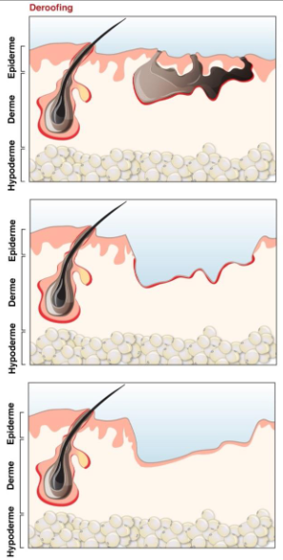

Figure 11 : Deroofing : mise à plat des lésions avec ablation du « toit » (roof) et mise en cicatrisation dirigée.

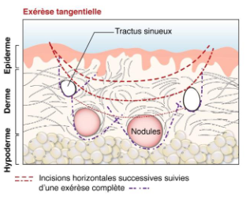

Figure 12 : STEEP Skin Tissue-sparing Excision with Electro-surgical Peeling : exérèse tangentielle, au bistouri électrique, itératives jusqu’à obtenir un tissu sain, puis mise en cicatrisation dirigée.

* **Exérèse large** [1,2]

Cette procédure s’adresse au patient en stade III de Hurley. L’objectif est de retirer l’intégralité de la zone anatomique touchée afin de supprimer tout risque de récidive. L’exérèse large est réalisée par un chirurgien expérimenté connaissant la maladie, sous anesthésie générale, selon un plan préétabli en s’aidant de l’imagerie médicale (radiographie, échographie etc.) afin de localiser au mieux les zones atteintes. L’excision doit être large et suffisamment profonde pour éliminer toutes les glandes apocrines pouvant provoquer des récidives (figure 13).

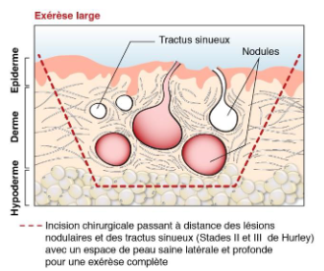

Figure 13 ; exérèse large

* + - 1. **Moyens physiques**

**Traitement laser/luminothérapie**

La prise en charge peut aussi se faire à travers l’utilisation de lasers, lumière pulsée, radiofréquence et photothérapie dynamique sont utilisés pour leur action supposée sur l'occlusion folliculaire, l'inflammation qui en résulte, voire leur effet antibactérien grâce à l'excitation des porphyrines bactériennes. Aucun essai clinique randomisé n’a été réalisé avec les lasers dans l’HS. Plusieurs études observationnelles ont été décrites à l’aide de différents lasers. Le laser épilatoire a montré son efficacité dans les formes légères à modérées. En effet, une diminution du nombre de follicules pilosébacés est observée limitant ainsi le nombre de poussées et offrant une meilleure qualité de vie aux patients[91–93].

* + - 1. **Indications**

La prise en charge de la maladie de Verneuil est **pluridisciplinaire**. Le choix du traitement est souvent fait selon les symptômes, le stade, la gravité, les besoins et le ressenti de chaque patient. Des essais de combinaisons de traitements sont souvent proposés. Un accompagnement personnalisé est crucial. Néanmoins des recommandations adaptables sont proposées, notamment l’algorithme ci-dessous (Figure 14) réalisé par le centre de preuves en dermatologie (CPD) ou encore celui des recommandations nord-américaines selon le stade de Hurley (Figure 14 et 15).

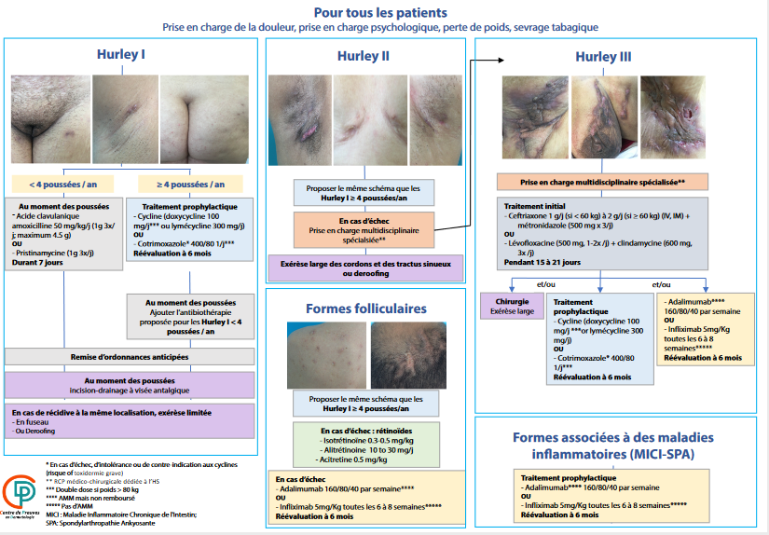

Figure 14 : Algorithme prise en charge de la maladie de Verneuil par le CPD

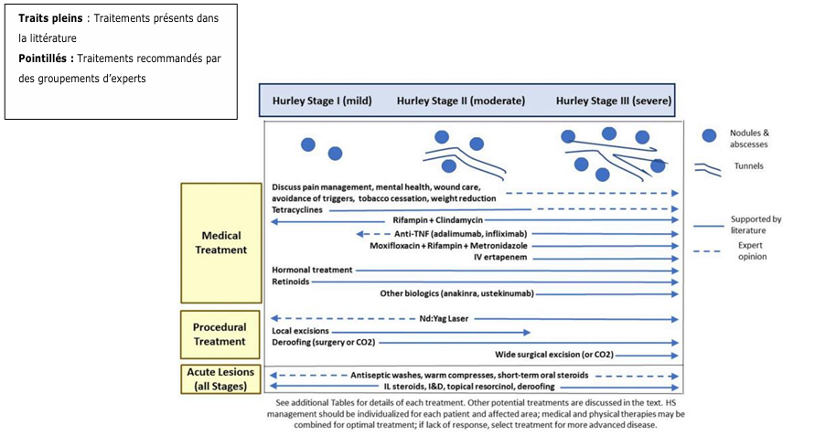

Figure 15 : Recommandations nord-américaines de prise en charge de la Maladie de Verneuil selon le stade de Hurley

**5.2 Traitement préventif**

* **Prévention primaire :** il n’existe pas de prévention primaire de la maladie de Verneuil
* **Prévention secondaire :**

Elle consiste surtout au respect des mesures hygiéno-diététiques sus mentionnées : notamment le sevrage tabagique et la réduction pondérale et du stress.[25]

PEC précoce, pluridisciplinaire et adéquate des patients

* **Prévention tertiaire :** PEC des complications.

# 2. CADRE ET METHODE D’ETUDE

## **2.1. Cadre d’étude**

L’étude a été conduite dans les services de dermatologie-vénérologie des établissements suivants :

* Centre National Hospitalier et Universitaire Hubert Koutougou Maga (CNHU-HKM), Cotonou, Benin.
* Centre Hospitalier Universitaire Départemental Borgou-Alibori, Parakou, Bénin.
* Hôpital Central de Yaoundé (HCY), Yaoundé, Cameroun.

Ces centres ont été retenus en raison de leur ancienneté, de leur statut de structures de référence en dermatologie et de la disponibilité de registres et dossiers médicaux exploitables. La présence d’enseignants encadrants dans ces services a également favorisé la faisabilité et la rigueur scientifique du projet.

**2.1.1 Clinique Universitaire de Dermatologie -Vénérologie du CNHU -HKM de Cotonou**

Le Service de Dermatologie –Vénérologie fut créé en Juin 1980. Il a été dirigé par le Professeur Florencia do ANGO PADONOU jusqu’en septembre 2011 puis par feu Professeur Hubert YEDOMON jusqu’en janvier 2015. Actuellement, il a été fusionné avec le service de Dermatologie de l’Hôpital d’Instruction des Armées (HIA) et est sous la direction du Professeur Félix ATADOKPEDE et a changé de nom lors de la réforme en 2022 pour devenir la Clinique Universitaire de Dermatologie-Vénérologie (CUDEV). C’est un service de consultation qui ouvre ses portes tous les jours ouvrables de la semaine de 7 heures 30 minutes à 17 heures. Il reçoit sur rendez-vous en consultation et prend en charge tous les cas de dermatoses venus des différentes régions du territoire national et des autres services du CNHU/ HKM. En dehors des consultations dermatologiques, les soins locaux y sont administrés et la chirurgie dermatologique pratiquée. L’hospitalisation des patients se fait dans d’autres services car le service ne dispose pas encore de salle d’hospitalisation. Ce service accueille non seulement les patients, mais aussi les médecins en spécialité, les étudiants en médecine et les étudiants infirmiers pour leur formation pratique.

**2.1.2.** **Service de Dermatologie du Centre Hospitalier Universitaire Départemental Borgou-Alibori**

Le service de Dermatologie fait partie du département de Médecine et spécialités médicales et est dirigé depuis sa création en janvier 2009 par Docteur Christiane KOUDOUKPO TCHIBOZO, Professeur Titulaire des Universités du CAMES. Le Service de Dermatologie-Vénérologie est fonctionnel tous les jours ouvrables de la semaine sauf les jours fériés, de 8 heures à 17 heures. Il prend en charge tous les cas de pathologies dermatologiques venus de différentes régions du territoire national et d’autres services du CHUD B/A. Les consultations se font sans rendez-vous. L’hospitalisation des patients se fait dans le service de médecine interne ou de réanimation si besoin. Sur le plan pédagogique, le service assure la formation pratique des étudiants de 4ème année de médecine générale, des étudiants de l’Institut de Formation en Soins Infirmiers et Obstétricaux de l’Université de Parakou (IFSIO) et accueille les étudiants de 7ème année de médecine générale pour la préparation de leur thèse de Doctorat en médecine. Des travaux de recherche y sont également effectués.

**2.1.3. Service de Dermatologie-Vénérologie de l’HCY**

L’HCY est situé à Yaoundé, capitale politique du Cameroun. C’est un centre de référence de soins de santé publique et de formation pratique pour les agents de santé, avec plus de 650 lits et places. L'HCY voit le jour en 1933. Il dispose de la plupart des services spécialisés et reçoit des patients provenant de tout le pays, mais aussi des pays de la sous-région.

Le service de dermatologie-vénérologie est situé au 2e étage du pavillon « La Garde » et est dirigé par le Professeur Emmanuel Armand KOUOTOU. Il faut dire que le service proprement dit est opérationnel depuis Avril 2025. Cependant, l’hôpital offre des consultations de dermatologie-vénérologie depuis les années 2000. Le service est ouvert du lundi au vendredi, de 7h30 à 15h30. Les consultations se font sur et sans rendez-vous.

## **2.2. Méthode d’étude**

**2.2.1. Type et durée de l’étude**

Il s’agissait d’une étude transversale, à visée descriptive, reposant sur un recueil rétrospectif et prospectif.

* **Volet rétrospectif** : inclusion des dossiers de patients suivis entre janvier 2015 et mars 2025.
* **Volet prospectif** : inclusion des patients vus en consultation entre avril et octobre 2025.

**2.2.2. Population d’étude**

La population source était composée des personnes résidant sur toute l’étendue des territoires béninois et camerounais.

* **Critères d’inclusion**
* Volet prospectif : tout patient présentant une maladie de Verneuil diagnostiqué cliniquement et ou histologiquement, quel que soit l’âge ou le sexe, ayant donné son consentement éclairé (ou celui du parent/tuteur pour les mineurs).

Le diagnostic de la MV reposait sur un faisceau d’arguments cliniques incluant l’association de 3 critères [25] :

* Nodules et abcès douloureux évoluant vers la suppuration, la fistulisation et/ou la formation de cicatrices ;
* Localisations typiques : aisselles, plis inguinaux, région périanale et/ou périnéale, seins et plis sous-mammaires, pli inter-fessier, pubis ;
* Caractère chronique et récidivant des lésions : au moins 2 poussées en 6 mois.
* Volet rétrospectif : tous les dossiers médicaux exploitables.
* **Critères de non-inclusion**
* Dossiers incomplets ou inexploitables, c’est-à-dire ne comportant pas au moins les données épidémiologiques ;
* Tout patient présentant une autre maladie susceptible d’altérer la qualité de vie (cancer, maladie rénale chronique, drépanocytose etc.).

**2.2.3. Echantillonnage**

Un échantillonnage exhaustif non probabiliste a été réalisé, incluant tous les cas répondant aux critères d’inclusion dans les différents sites de l’étude.

**2.2.4. Variables**

Les variables collectées étaient :

* Données socio-démographiques : âge, sexe, origine ethnique, profession ;
* Données cliniques
  + Antécédents : antécédents personnels, familiaux ; traitement antérieur etc. ;
  + Mode de vie du patient : alcool, tabac, stupéfiants, médicaments, etc. ;
  + Diagnostic : lésions élémentaires, stade de Hurley, comorbidités associées (Crohn, acné conglobata, etc.) ;
  + Traitement.
* Données sur la qualité de vie **:** la qualité de vie a été évaluée chez les patients recrutés en prospectif par le Dermatology Life Quality Index (DLQI) à partir de 16 ans et le Children Dermatology Life Quality Index (CDLQI) pour les patients de 5 à 16 ans..

**2.2.5. Collecte des données**

• **Prospectif :** les patients étaient ont été interrogés (anamnèse complète), examinés par un dermatologue/DES. L’évaluation du retentissement de leur condition sur la qualité de vie des patients a été faite à partir du DLQI/CDLQI.

• **Rétrospectif :** les registres et dossiers des malades ont été consultés pour y extraire les données sociodémographiques et cliniques .

La collecte s’est faite à l’aide d’une fiche standardisée validée par les encadreurs.

**2.2.6. Outil de mesures**

**DLQI/CDLQI**

Le DLQI est explicite et a été rempli avec le patient. Il s’agit d’une échelle simple d’utilisation qui comporte 10 questions et qui prend en compte l’ensemble des dimensions de la qualité de vie susceptibles d’être modifiées par la maladie et son traitement.

Le DLQI/CDLQI est un instrument facile pour mesurer la qualité de vie des différentes atteintes de la peau. En tant qu’ un instrument de recherche international, son utilisation a été décrite dans plus de 3000 publications [56,59].

Calcul du score : Pour chaque question, il y a 4 possibilités de réponse qui sont quantifiées selon une échelle de 0 à 3. Le score qui correspond à chaque réponse est le suivant:

• Enormément : Score de 3

• Beaucoup : Score de 2

• Un peu : Score de 1

• Pas du tout : Score de 0

• Non concerné : Score de 0

Interprétation des scores du DLQI/CDLQI : Le score du DLQI est interprété comme suit :

• 0 - 1 : aucun effet sur la vie du patient ;

• 2 – 5 : faible effet sur la vie du patient ;

• 6- 10 : effet modéré sur la vie du patient ;

• 11-20 : effet important sur la vie du patient ;

• 21-30 : effet extrêmement important sur la vie du patient.

Les patients avec un score supérieur à 10 ont été considérés comme ayant un retentissement important sur leur qualité de vie.

**2.2.7. Déroulement pratique de l’étude**

* **Avant la collecte des données**

Cette étape de l’étude a consisté en la rédaction du protocole de recherche et sa validation par le directeur de mémoire. Ensuite, les demandes d’autorisations de recrutement aux directeurs des hôpitaux choisis ont été déposées. Enfin, le questionnaire de collecte a été élaboré, prétesté puis ajusté quand cela était nécessaire.

* **Pendant la collecte des données**

Après confirmation du diagnostic, les objectifs et modalités de l’étude ont été expliqués aux patients. Ceux qui consentaient librement, ou leurs tuteurs légaux pour les mineurs, ont signé le formulaire de consentement éclairé. Ils ont été reçus dans un espace préservant leur confidentialité afin de compléter les informations du questionnaire, notamment la partie relative à la qualité de vie.

Parallèlement, les registres et dossiers médicaux ont été dépouillés afin d’inclure les cas rétrospectifs répondant aux critères.

* **Après la collecte des données**

Après le recueil des données, nous avons procédé à l’analyse et l’interprétation des données collectées. Les résultats après leur validation par les encadreurs seront présentés lors d’une soutenance publique de mémoire au sein de la FSS. En outre, un article scientifique sera rédigé en vue d’être soumis pour publication dans un journal médical reconnu. Par ailleurs, ce travail pourra être présenté lors de conférences scientifiques internationales.

**2.2.7. Traitement et analyse des données**

Les données ont été codées et saisies à l'aide du logiciel kobotool box. Les analyses ont été effectuées à l'aide du logiciel R version 4.5.1 (R Core Team, 2025, R Foundation for Statistical Computing, Vienna, Austria). Les données qualitatives sont résumées par les fréquences et pourcentages tandis que les données quantitatives le sont par la moyenne +/- écart-type (ET) ou médiane (intervalle interquartile, IIQ) selon que la variable suit ou non une distribution normale. La normalité a été évaluée par le test de Shapiro-Wilk. Tableaux et figures ont été utilisés pour la présentation de ces résumés. Les tests non-paramétriques de Wilcoxon et Kruskal-Wallis ont été utilisés pour la comparaison de variables quantitatives et le test de corrélation de Spearman a été utilisé pour étudier la relation entre elles, avec un seuil de significativité fixé à p < 0,05.

**2.2.7. Considérations éthiques et administratives**

Notre travail s’est fait dans le strict respect des normes déontologiques et des règles administratives et hiérarchiques. Le protocole a été validé par l’encadreur et les autorisations des directeurs des différents sites de recrutement ont été obtenues (voir annexes). Nos procédures ont été conformes à la déclaration révisée d'Helsinki. Pour protéger la confidentialité des patients, le questionnaire a été anonyme et a été rempli après obtention du consentement écrit du patient ou du tuteur légal. Ce consentement a été obtenu après avoir présenté les différents aspects et procédures en rapport avec l’étude.

Souci de forme

# 3. RESULTATS

**3.1. Caractéristiques socio-démographiques des patients reçus en consultation dans les différents sites d’étude**

**3.1.1. Répartition géographique des cas**

Nous avons recruté 49 cas de MV dans les trois centres de collecte, répartis selon le volet prospectif et rétrospectif comme suit :

Tableau VII : répartition des patients selon l’hôpital et le volet de recrutement

|  |  |  |  |
| --- | --- | --- | --- |
| Hôpitaux/recrutement | Prospectif | Rétrospectif | Total |
| HCY | 11 | 13 | 24 (49,0%) |
| CNHU | 9 | 10 | 19 |
| CHUD | 00 | 06 | 06 |
| Total | 20 (40,8%) | 29 | 49 |

**3.1.2. Age**

L’âge moyen des patients reçus en consultation est de 34,5 +/- 10,2 ans, avec des extrêmes de 10 à 63 ans. La tranche d’âge la plus représentée est celle des 30-39 ans (n = 21 ; 42,9%), comme illustré dans la Figure 16.

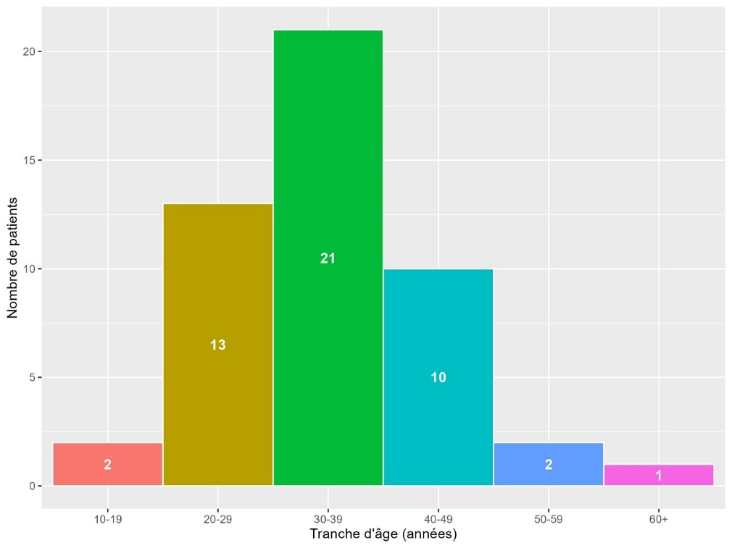

Figure 16 : Répartition des patients selon la tranche d’âge.

**3.1.3. Sexe**

Un total de 20 patients de sexe masculin et 29 patients de sexe féminin ont été recensés, ce qui correspond à une sex-ratio de 0,69, soit près de 3/5 des patients.

## **3.2. Aspects cliniques**

**3.2.1. Motif de consultation**

Les principaux motifs de consultation étaient dominés par la survenue de lésions solides (n = 35 ; 71,4%), la douleur (n = 20 ; 40,8%). Pas moins d’un patient sur deux (n = 25 ; 51,0%) présentaient deux motifs de consultation (Figure 17). La douleur était sévère chez nombre (25,0%) des patients.

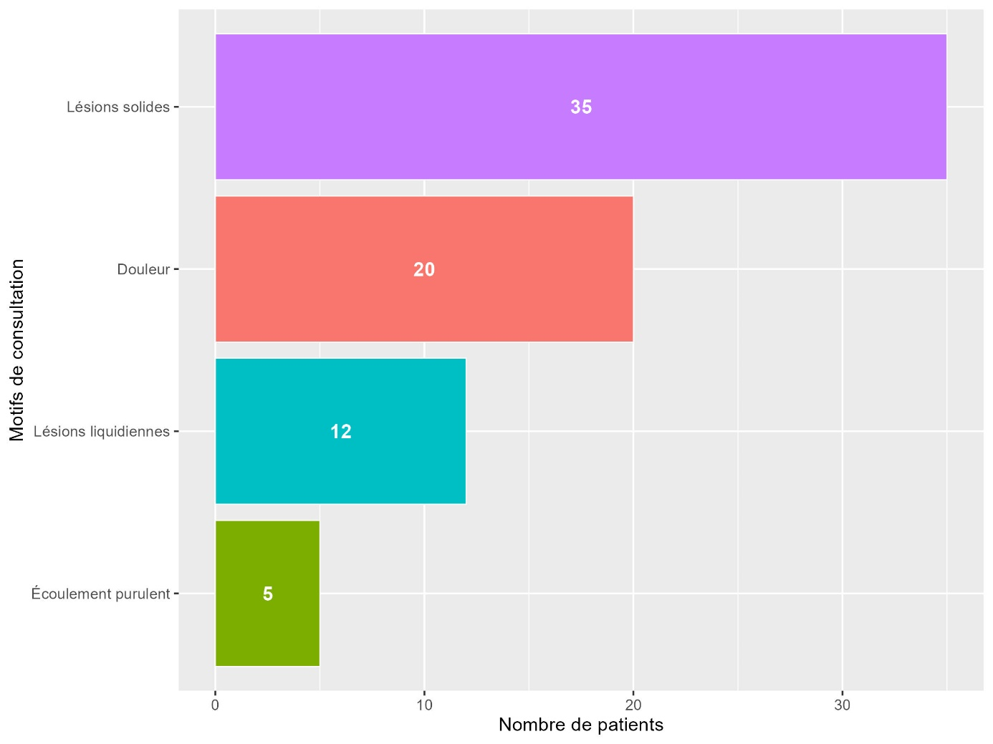

Figure 17 ; Répartition des patients selon les motifs de consultation

**3.2.2. Histoire de la maladie**

Seuls huit patients (%) avaient déjà bénéficié d’une consultation dermatologique antérieure. Le diagnostic de MV a été posé chez un seul patient. Quinze patients (30.6%) ont utilisé des antibiotiques comme traitement antérieur en automédication (Tableau VIII).

Tableau VIII : Histoire de la maladie

|  |  |  |
| --- | --- | --- |
|  | Effectif | Pourcentage  % |
| Avis dermatologique antérieur  Furoncle  Folliculite  Maladie de Verneuil | 8  5  2  1 | 16,3  8,2  4,1  2,1 |
| Traitement antérieur  Antibiotiques  Non précisé  Aucun  Dermocorticoïdes | 15  10  22  1 | 30,6  20,4  44,9  2,04 |

# **3.2.3. Antécédents et mode de vie**

Les principaux antécédents personnels sont l’infection au VIH (n = 5 ; 10,2%), la dépigmentation volontaire (n =2 ; 4,1%). L’antécédent familial de premier degré de MV est retrouvé chez cinq patients (n = 5 ; 10,2%)(Tableau IX).

Tableau IX : Répartition des patients selon les antécédents

|  |  |  |
| --- | --- | --- |
|  | Effectif | Pourcentage  % |
| Antécédents personnels  VIH  Atopie  Dépigmentation volontaire  Colopathie fonctionnelle  Non précisé  Aucun | 05  02  02  01  14  25 | 10,2  04,1  04,1  20,4  28,6  51 |
| Antécédents familiaux  Maladie de Verneuil  Diabète  HTA  Aucun  Non précisé | 05  02  03  25  14 | 10,2  04,1  06,1  51  28,6 |

# Globalement, trois potentiels facteurs d’exposition sont retrouvés, notamment l’obésité (n = 7 ; 14,3%), l’hérédité (n = 5 ; 10,2%) et le tabac (n = 4 ; 8,2%). Un patient (2,0%) présentait deux facteurs d’exposition (obésité et tabac). Cependant, aucun facteur d’exposition n’est retrouvé chez la majorité des patients (n = 29 ; 59,2%) (Figure 18).

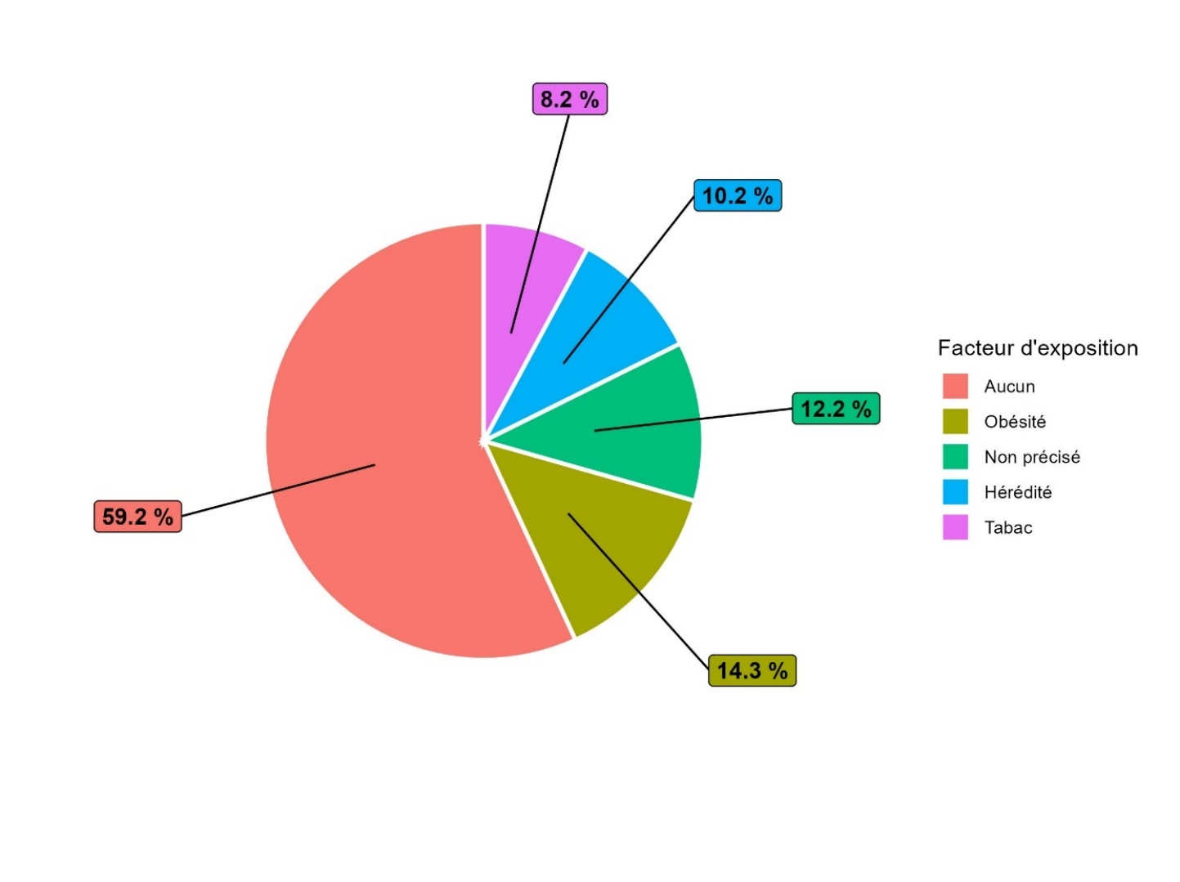

Figure 18 : Facteurs d’exposition de la maladie

**3.2.4. Caractéristiques cliniques**

**3.2.4.1. Evolution**

Pour les 43 patients dont les données sont disponibles, le délai d’évolution de la maladie varie de 2 à 120 mois, avec une médiane de 24 mois (IEIQ7-48). Huit patients (18,6%) ont une durée d’évolution de plus de 5 ans (Figure 19).

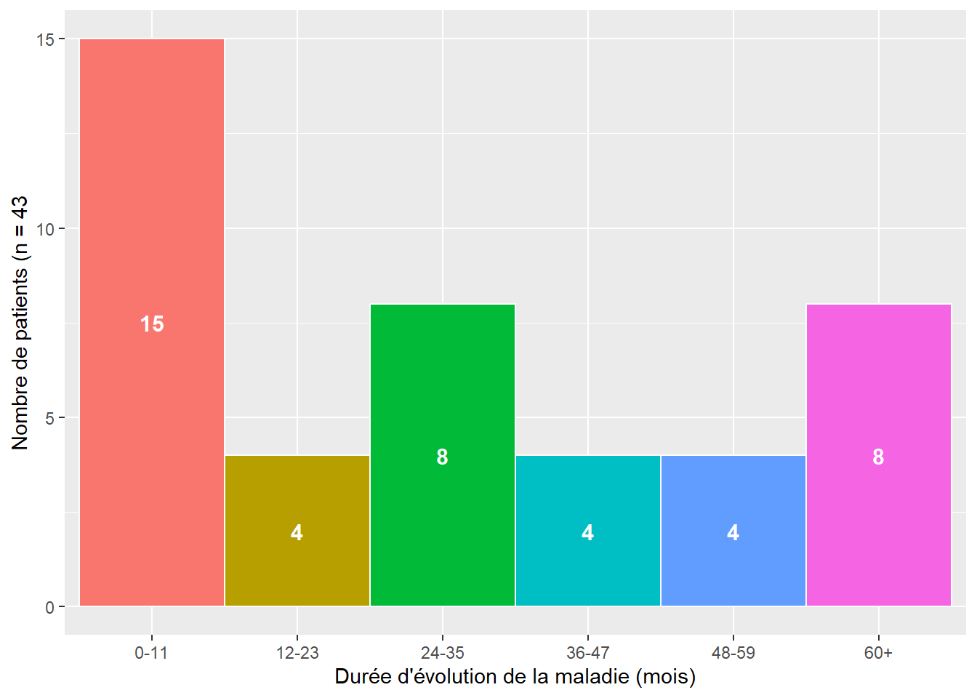

Figure 19 : Répartition des patients selon la durée d’évolution de la maladie

**3.2.4.2. Siège initial des lésions**

Au début de la maladie, les lésions sont majoritairement localisées aux aisselles, en l’occurrence chez 36 patients (73,5%), suivies du visage, notamment chez cinq (10,2%) patients. Trois patients (6,1%) ont des lésions qui ont débuté sur deux sites (Figure 20).

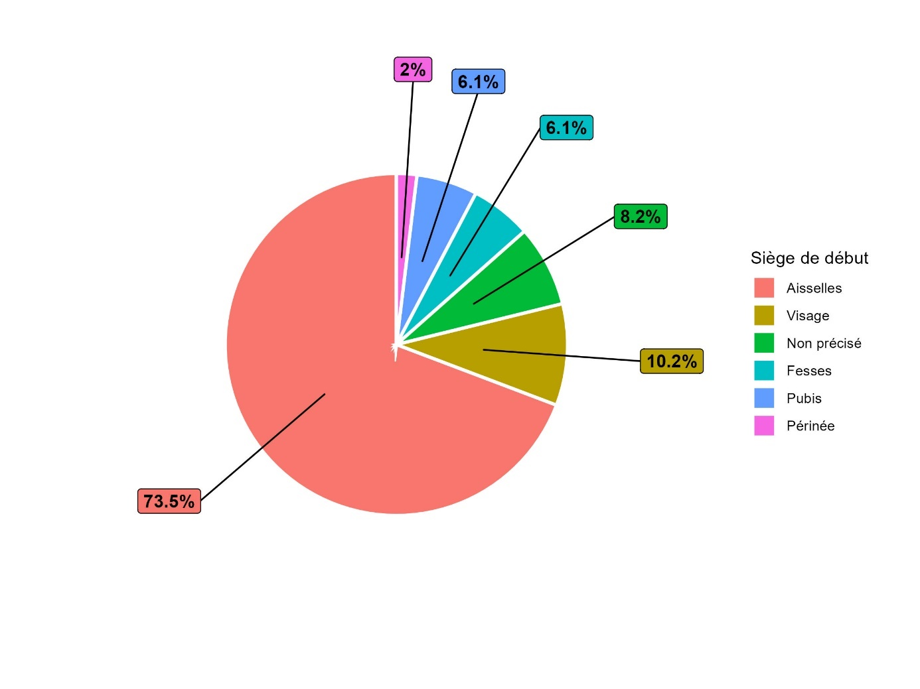

Figure 20 : Répartition des patients selon le siège de début des lésions

**3.2.4.3. Localisation des lésions**

Au décours de l’examen physique, les principales localisations des lésions sont les aisselles (n = 41 ; 83,7%), le pubis (n = 15 ; 30,6%), les fesses (n = 12 ; 24,5%) et moins fréquemment le cuir chevelu (n = 4 ; 8,2%), les plis inguinaux (n = 4 ; 8,2%), et le périnée (n = 3 ; 6,1%). 51 % des patients ont des localisations multiples (Fig.21).

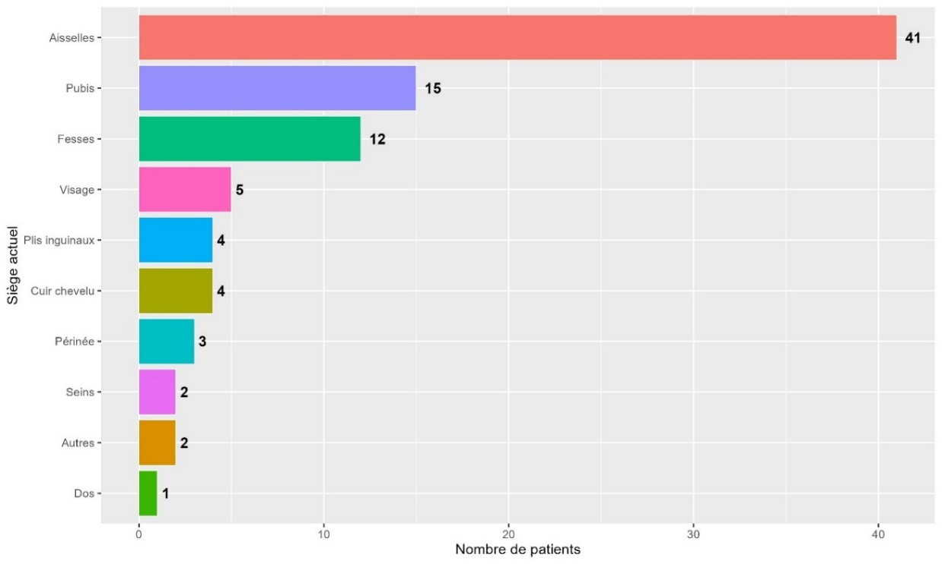

Figure 21 ; Répartition des patients selon la localisation des lésions

En explorant l’évolution des sites lésionnels, les aisselles comme site initial des lésions le sont restées chez 16 patients (32,7%). Cependant, ayant débuté exclusivement aux aisselles, les lésions ont évolué vers au moins un site additionnel chez 10 patients (20,4%) comme l’illustre la Figure 22.

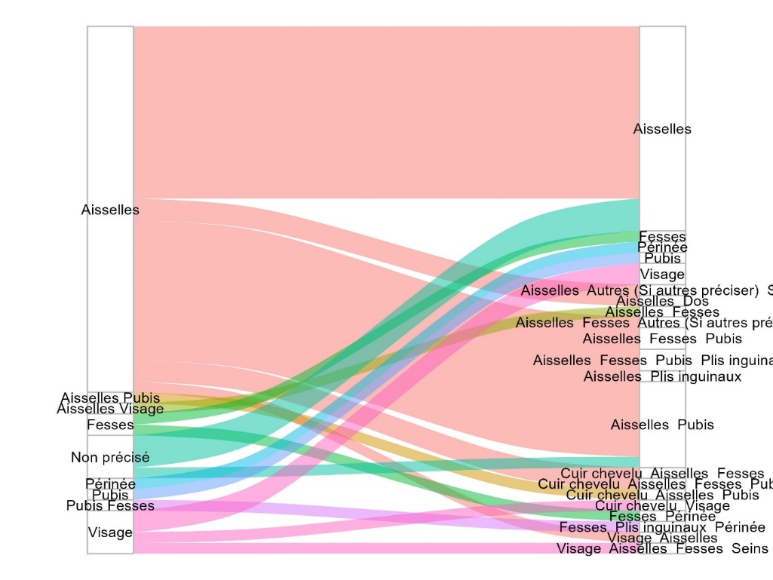

Figure 22 : Profil évolutif des sièges des lésions

**3.2.4.4. Types de lésions**

Les nodules représentent la lésion la plus prépondérante, objectivée chez 39 patients (79,6%). Ensuite sont retrouvées les masses abcédées, notamment chez 23 patients (46,9%), et les fistules chez 19 patients (38,8%). Par ailleurs, près de 32 patients (65,3%) ont plus d’un type de lésions (Figure 23).

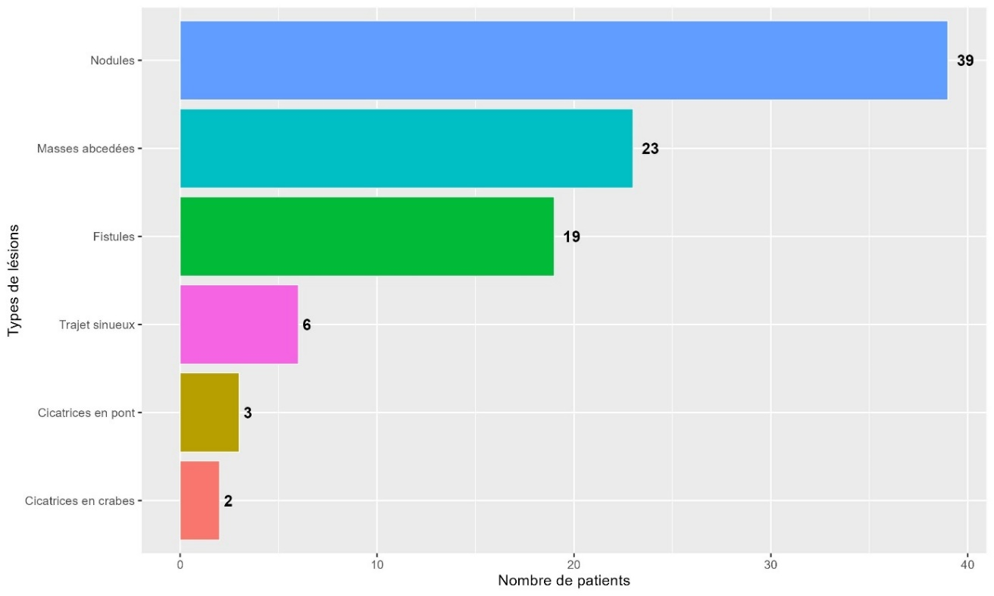

Figure 23 : Types de lésions présents chez nos patients

**3.2.4.5. Stade de la maladie**

Selon la classification de Hurley, 57,1% (n = 28) de nos patients sont au stade 1, 38,8% (n = 19) au stade 2 et 4,1% (2) des patients sont au stade 3 de la maladie (Figure 24).

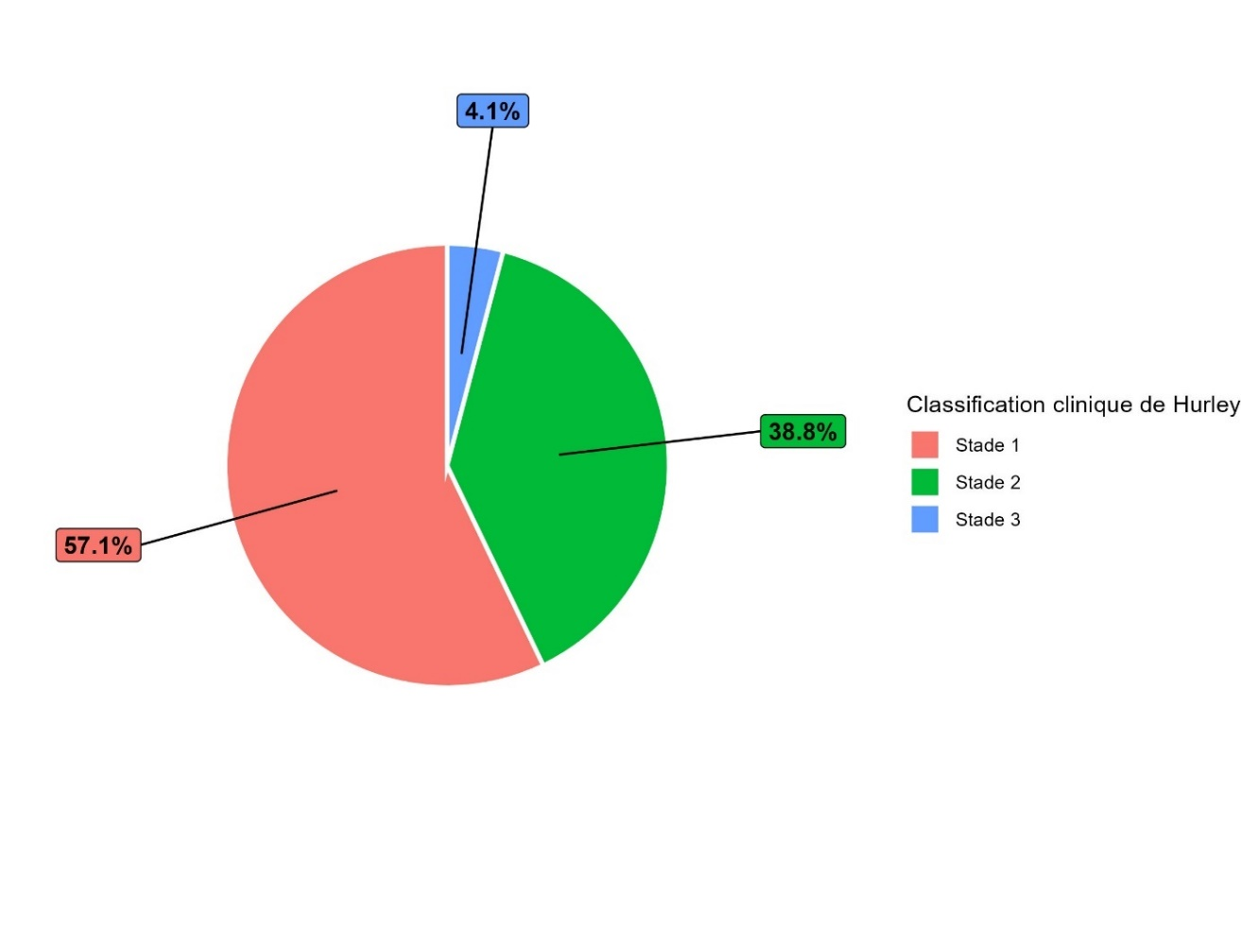

Figure 24 : Répartition des patients selon la classification de Hurley

**3.2.4.6. Dermatoses associées**

Les principales dermatoses associées à l’HS au moment du diagnostic sont par ordre croissant l’acné (n = 14 ; 28,6 %), la cellulite disséquante du cuir chevelu (n = 4 ; 8,2%), etet la folliculite de Quinquaud (n = 1 ; 2,0%). Près de 57,1% (n = 28) des patients ne présentaient aucune autre dermatose associée. Aucun cas de Maladie Inflammatoires Chroniques de l’Intestin (MICI) ni de sinus pilonidal n’a été retrouvé (Tableau X).

Tableau X ; Répartition des patients selon les dermatoses associées

|  |  |  |
| --- | --- | --- |
| Variable | Effectif | Pourcentage% |
| Acné | 14 | 28,6 |
| Cellulite disséquante | 4 | 8,2 |
| Folliculite de Quinquaud | 1 | 2,0 |
| MICI | 0 | 0 |
| Sinus pilonidal | 0 | 0 |
| Autre | 4 | 8,2 |
| Aucune | 13 | 26,5 |
| Non reporté | 11 | 22,4 |

## **3.3. Aspects thérapeutiques**

Le traitement médical est le principal traitement. Le traitement chirurgical a été proposé chez 3 patients (6,1%) en plus du traitement médical.

Le traitement médical comprend les antibiotiques généraux (n=35 ; 71,4%), les antibiotiques locaux (n= 19 ; 38,8%), les antiseptiques (n = 4 ; 8,2%), l’isotrétinoine (n = 3 ; 6,1%), etc. Aucun traitement n’a été proposé chez 2 patients.

Les antibiotiques généraux les plus prescrits sont par ordre croissant l’amoxicilline + acide clavulanique (n=18 ; 36,7%), la doxycycline (n = 12 ; 24,5%), l’azithromycine (n = 3 ; 6,1%), et la rovamycine (n = 3 ; 6,1%).

Les antibiotiques locaux sont l’acide fusidique (n = 9 ; 18,8%), la mupirocyne (n = 4 ; 8,2%), et la clindamycine (n = 3 ; 6,1%). Toutes ces données sont présentées dans le tableau XI.

On a associé traitement local et général chez combien de patients ?

Tableau XI : Modalités thérapeutiques

|  |  |  |
| --- | --- | --- |
| Variable | Effectif | Pourcentage (%) |
| Antibiotiques généraux  Amoxixilline+acide clavulanique  Doxycyxline 100mg  Doxycycline 200mg  Rovamycine  Azithromycine  Pristinamycine  Levofloxacine+Clindamycine  Autre | 35  18  10  2  3  3  1  1  4 | 71,4  36,7  20,4  04,1  06,1  06,1  02,1  02,1  08,2 |
| Antibiotiques locaux  Mupirocine  Acide fusidique  Clindamycine  Erythromycine  Autre | 19  4  9  3  1  1 | 38,8  08,2  18,4  06,1  02,1  02,1 |
| Isotrétinoine | 3 | 06,1 |
| Antalgiques | 2 | 04,1 |
| Antiseptiques | 4 | 08,2 |
| Autre | 4 | 08,2 |
| Aucun | 2 | 04,1 |
| Non reporté | 4 | 8,2 |

## **3.4. Qualité de vie (QdV)**

3.4.1 Distribution globale de la QdV

Des 21 patients pour lesquels l’information est disponible, le score DLQI varie de 0 à 13, avec une médiane de 2 (EIQ : 2-4).

Aucun patient ne présente une altération extrêmement importante de la QdV. Cependant, 4 patients (19,1%) présentent une altération modérée à importante de la QdV. En outre, 12 patients (57,1%) présentent une faible altération de la QdV tandis que 5 patients (23,8%) ne présentent aucune altération de leur QdV (Figure 25).

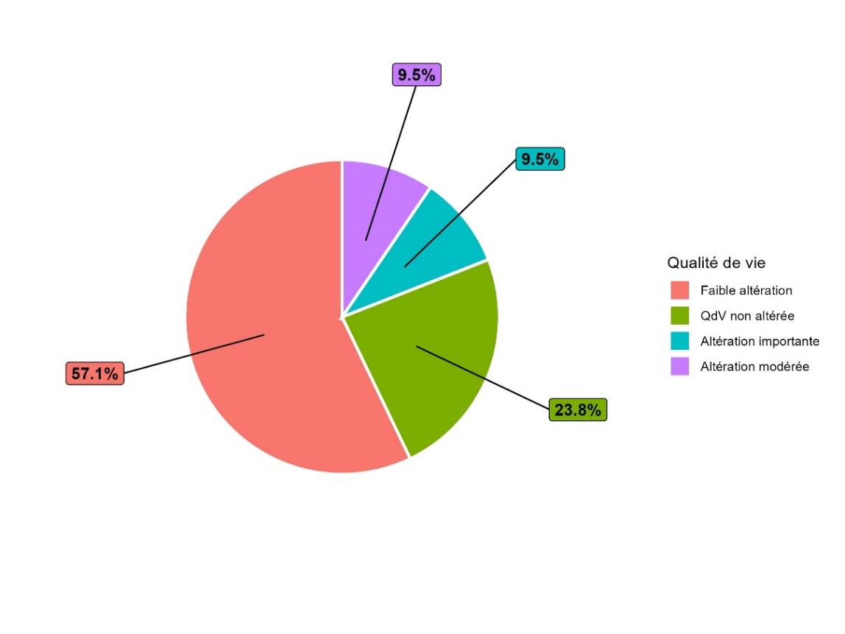

Figure 25 : Répartition des patients selon la qualité de vie

**3.4.2. Qualité de vie des patients selon le sexe**

Une comparaison des scores de qualité de vie entre hommes et femmes montre que les hommes ont une tendance à une altération de la QdV plus marquée que chez les femmes, avec une différence statistiquement significative : médiane 3 (EIQ 2-8) vs 2 (EIQ 1-2) ; p = 0,034 (Figure 26).

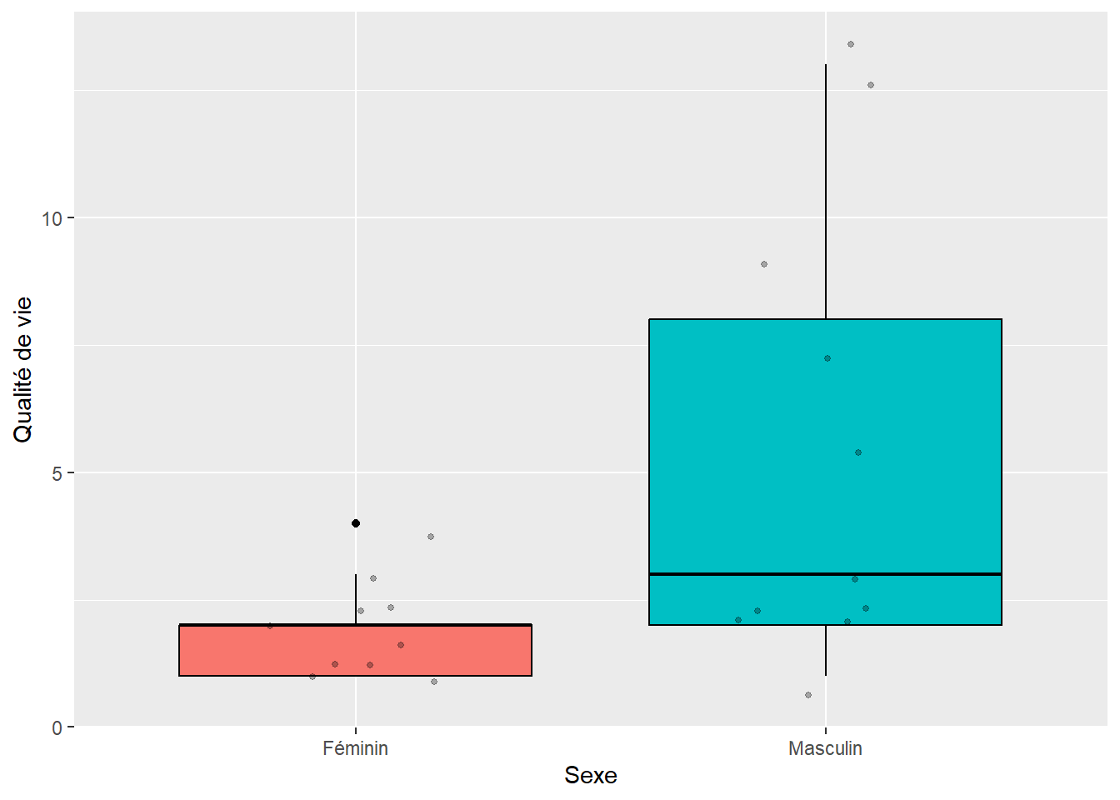

Figure 26 : Distribution de la qualité de vie des patients selon le sexe.

**3.4.3 Qualité de vie et durée d’évolution de la maladie**

L’association entre qualité de vie et durée d’évolution de la maladie a été explorée par le test de corrélation de Spearman, pour les 21 patients dont les informations étaient disponibles. Les résultats plaident en défaveur d’une quelconque relation forte et significative entre la qualité de vie et la durée d’évolution de la maladie : coefficient de corrélation rho = 0,084 ; p = 0.717.

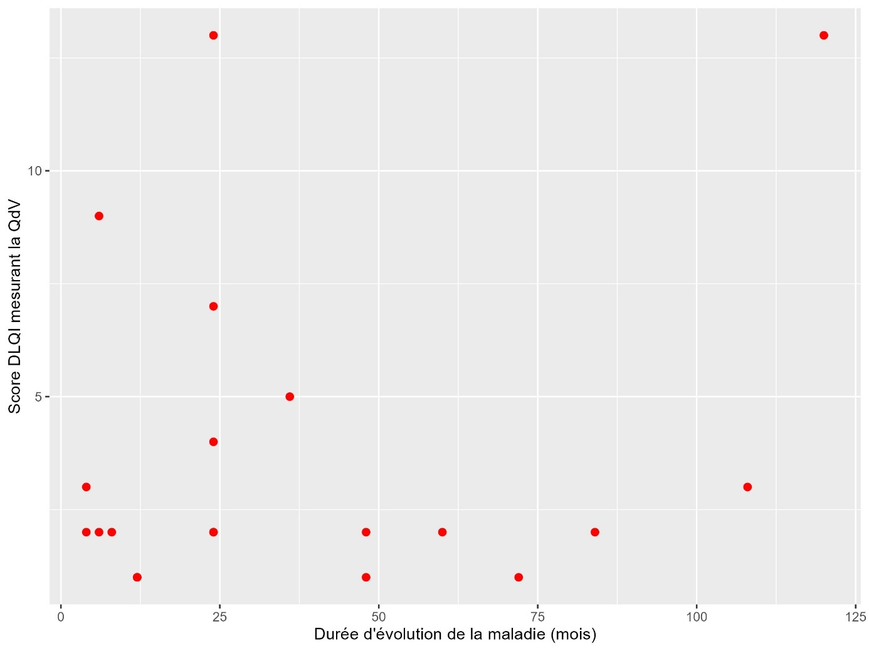

Figure 27 : Relation entre qualité de vie et durée d’évolution de la maladie

**3.4.3 Distribution de la qualité de vie selon la classification de Hurley**

La figure 28 montre clairement que le score de qualité de vie semble intimement lié au stade de la maladie. En effet, la qualité de vie semble d’autant plus s’altérer que le stade de la maladie est élevé, autrement dit que la maladie s’aggrave. On note pour ainsi direune différence statistiquement significative de la distribution du score DLQI entre les trois stades de la maladie : médiane 2 (EIQ 1-2) vs 3 (EIQ 2-4,5) vs 13 (EIQ 13-13) respectivement pour les stades 1, 2 et 3 ; p = 0,02 (Figure 27).

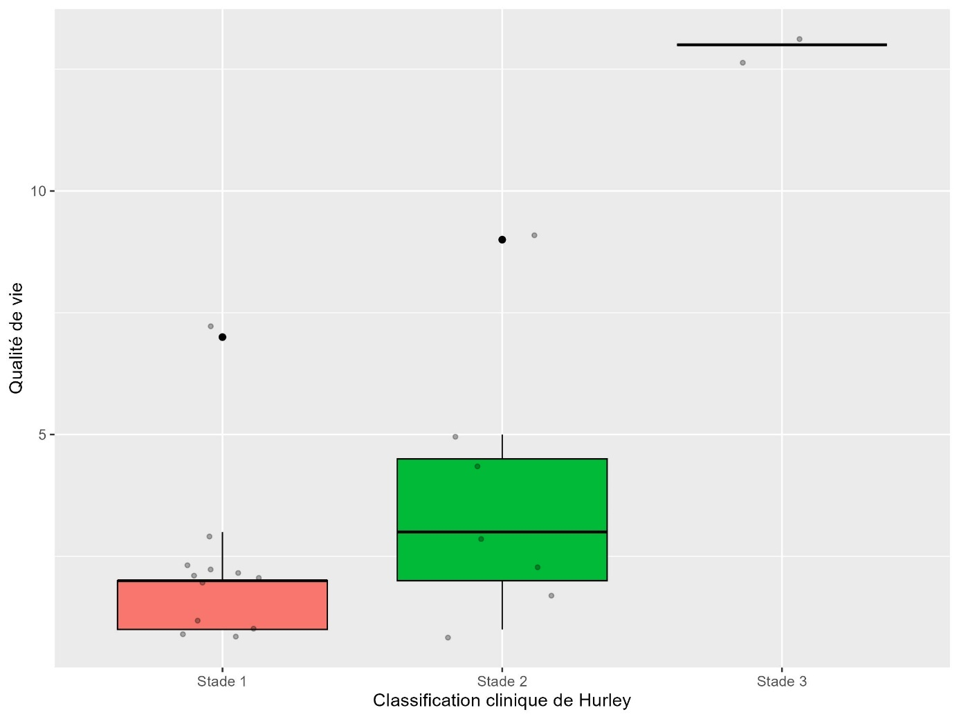

Figure 28 : Distribution de la qualité de vie des patients selon la classification de Hurley

**3.4.4. Soutien psychologique**

Une consultation en psychologie a été proposée chez l’ensembles des patients présentant une altération de la qualité de vie, mais aucun des patients n’y a adhéré.

# 4. DISCUSSION

La discussion sera articulée autour de l’atteinte des objectifs et l’analyse des résultats au regard des données de la littérature.

## **4.1. Atteinte des objectifs**

Les objectifs de cette étude ont globalement été atteints. Nous avons pu décrire les caractéristiques sociodémographiques et cliniques des patients, de même que les moyens thérapeutiques utilisés. Nous avons également pu identifier les principaux facteurs d’exposition ainsi qu’évaluer les répercussions de la maladie sur la qualité de vie des patients.

Cependant, cette étude présente certaines limites inhérentes à sa nature rétrospective, notamment des données manquantes ou incomplètes dans les dossiers médicaux. Le nombre assez limité de cas malgré la collecte multicentrique ainsi que le caractère transversal de l’étude peuvent constituer une faille dans la généralisation des résultats. Malgré ces limites et au mieux de nos connaissances, cette étude représente la première du genre en Afrique Centrale et de l’Ouest. Indéniablement, elle apporte une contribution significative à la connaissance de la maladie de Verneuil dans notre contexte. En outre,; elle constitue une base solide pour la conception et conduite d’études prospectives de plus grande envergure qui devraient permettre de mieux caractériser les spécificités africaines de cette affection et partant, améliorer la prise en charge globale des patients.

## **4.2. Analyse des données recensées**

Au total, 49 cas de maladie de Verneuil ont été recensés dans les trois centres participants des deux pays, dont 29 cas rétrospectifs sur une période de 15 ans et 20 cas prospectifs sur une période de 7 mois.

Cette relative proximité entre le nombre de cas prospectifs et rétrospectifs malgré la différence notable de durée peut s’expliquer par plusieurs facteurs. Elle suggère avant tout une probable sous-déclaration ou sous-diagnostic antérieur de la maladie de Verneuil. En effet, plusieurs études ont montré que cette affection reste encore mal connue, souvent confondue avec des furonculoses récidivantes ou des abcès cutanés simples, en particulier dans les contextes à ressources limitées [1,94].

Le caractère douloureux et récidivant des lésions ainsi que la localisation intime (axillaire, inguinale, périnéale), exposent aussi à une réticence à consulter ou à une errance diagnostique comme l’ont rapportés Kouris et al. (2016) et Saunte et al. (2015) [5,60].

Par ailleurs, l’intensification récente du recrutement pendant la phase prospective pourrait témoigner d’un meilleur repérage clinique lié à la sensibilisation des équipes dermatologiques durant la mise en œuvre de l’étude, traduisant un effet de vigilance accrue (« awareness effect »). Ce constat rejoint les observations de Saunte et al. (2017) et Ingram et al. (2018), qui ont souligné que la prévalence apparente de la maladie de Verneuil augmente significativement dès lors que les cliniciens sont formés à la reconnaître précocement [95,96]. Ainsi, la hausse des cas identifiés en peu de temps dans notre série pourrait refléter non pas une augmentation réelle de l’incidence, mais plutôt une amélioration du diagnostic.

Enfin, le faible nombre global de cas (n = 49) reste conforme au caractère rare de cette affection dans la population générale, dont la prévalence varie selon les études entre 0,03 % et 4 % [4,97].

### **4.2.1. Caractéristiques socio-démographiques**

**4.2.1.1. Age**

L’âge moyen des patients reçus en consultation était de 35 ans avec un écart type compris entre 28 et 40 ans. Ces résultats sont comparables à ceux rapportés par Dessinioti et al. en Grèce en 2017 [98] . Cette moyenne est supérieure à celle de Alsadhan et al. en Arabie Saoudite en 2022 qui rapportait une moyenne d’âge de 27ans [36]. Cette différence pourrait s’expliquer par plusieurs facteurs. D’une part, la taille plus réduite de notre échantillon pourrait influencer la moyenne observée. D’autre part,   
il est possible que les habitudes culturelles et les conditions socio-économiques jouent un rôle, notamment dans l’accès au diagnostic spécialisé et la perception initiale des lésions cutanées comme bénignes ou honteuses, retardant ainsi la prise en charge.

**4.2.1.2. Sexe**

Dans notre série, on observe une prédominance féminine avec 59,2 % de femmes contre 40,8 % d’hommes, soit une sex-ratio de 0,69 en faveur des femmes. Cette tendance concorde avec plusieurs études qui rapportent également une fréquence plus élevée de la maladie de Verneuil chez les femmes, notamment celles de Revuz et al. (2008) et Saunte et Jemec (2017)[94,96]. Cette prédominance féminine pourrait s’expliquer d’une part par le fait que les femmes sont généralement plus attentives à leur apparence physique et à leur santé cutanée, ce qui les incite davantage à consulter pour des affections dermatologiques, qu’elles soient esthétiques ou médicales. D’autre part, des facteurs hormonaux semblent intervenir : les androgènes influencent la kératinisation folliculaire et la production de sébum, tandis que les œstrogènes exercent un effet anti-inflammatoire et immunomodulateur [29,33]. Cependant, certaines études réalisées dans d’autres contextes ont rapporté une tendance plus équilibrée ou une légère prédominance masculine [15,99].

### **4.2.2. Antécédents et facteurs d’exposition**

La fréquence des antécédents familiaux (10,2%) dans notre série, bien que plus faible que dans d’autres études (30 à 40 % dans des séries occidentales), reste significative [27,97]. Ceci renforce l’hypothèse d’une susceptibilité génétique, possiblement liée à des mutations de la voie γ-sécrétase, notamment dans les gènes *NCSTN*, *PSEN1* et *PSENEN*[100]*.*

Bien que l’obésité et le tabagisme soient des facteurs de risque bien établis dans la littérature pour l’HS, nos proportions apparaissent nettement plus faibles (14,3 % et 8,2 %) que celles rapportées dans les grandes études européennes et nord-américaines. Par exemple, une méta-analyse a révélé un odds ratio (OR) de 2,48 pour l’obésité et de 3,10 pour le tabagisme dans le HS [30–32, 98].

Plusieurs explications peuvent être proposées pour ce décalage. Premièrement, dans la partie rétrospective de notre étude, l’IMC n’était pas systématiquement renseigné, ce qui peut conduire à une sous-estimation de l’obésité. Deuxièmement, le tabagisme pourrait effectivement être moins fréquent dans nos contextes socioculturels comparés aux populations caucasiennes, ce qui limiterait son rôle comme facteur d’exposition dans notre population. Troisièmement, d’autres facteurs environnementaux ou culturels, potentiellement moins étudiés dans la littérature globale (par exemple la dépigmentation volontaire retrouvée chez 4,1% des patients, l’infection au VIH) pourraient jouer un rôle spécifique dans nos contextes.

L’association entre infection au VIH et maladie de Verneuil observée dans notre étude (10,2%) a déjà été rapportée dans certaines études [5,6]. L’immunodépression pourrait favoriser la persistance de l’inflammation folliculaire et la surinfection bactérienne, contribuant ainsi à l’aggravation ou à l’entretien des lésions [101,102].

En ce qui concerne le stress, lequel a été retrouvé chez 14,3% de nos patients, il n’est pas classiquement rapporté parmi les principaux facteurs étiologiques. Toutefois, plusieurs auteurs suggèrent qu’il pourrait exacerber les poussées inflammatoires via des mécanismes neuro-immuno-endocriniens [53,60] . Il serait donc un facteur aggravant indirect, plus qu’un facteur causal.

Nos résultats montrent que même si l’obésité et le tabagisme sont moins fréquents que dans la littérature, d’autres facteurs comme le stress ou des expositions locales (VIH, dépigmentation) pourraient moduler le profil de la maladie dans nos contextes africains. Ceci souligne l’importance d’ajuster les modèles de facteurs de risque aux réalités locales et d’inclure des enquêtes qualitatives ou mixtes pour mieux cerner les déterminants spécifiques à ces populations.

### **4.2.3. Caractéristiques cliniques**

**4.2.3.1. Durée d’évolution**

La durée médiane d’évolution de la maladie avant le diagnostic dans notre étude était de 24 mois, avec des extrêmes allant de 2 mois à 10 ans. Ce délai, bien que non négligeable, demeure inférieur à ceux rapportés dans la littérature, où il varie généralement entre 7 et 10 ans selon les séries [96,103].

Cette différence pourrait avoir plusieurs explications.  
D’une part, l’étude a été conduite dans des centres hospitaliers universitaires où la présence de dermatologues expérimentés favorise une meilleure reconnaissance clinique de la maladie. D’autre part, le nombre limité de cas et la nature mixte (rétrospective et prospective) du recrutement peuvent avoir minoré la durée moyenne observée. En effet, les patients récemment diagnostiqués souvent inclus pendant la phase prospective tendent à raccourcir la moyenne globale.

Dans la littérature, le retard diagnostique est principalement attribué à une méconnaissance de la maladie par les soignants de première ligne et à sa confusion fréquente avec des furonculoses récidivantes ou des abcès à répétition [1,104]. Des études européennes et nord-américaines, notamment celles de Saunte et al. (2015) et Garg et al. (2017), ont rapporté que plus de 70 % des patients consultaient au moins trois médecins avant que le diagnostic correct ne soit posé [5,103].

Ainsi, bien que notre délai moyen d’évolution soit inférieur à celui décrit dans d’autres études, il témoigne néanmoins d’un retard diagnostique réel et souligne la nécessité de former davantage les soignants de première ligne à reconnaître précocement la maladie de Verneuil afin de limiter la chronicisation et les séquelles cicatricielles.

**4.2.3.2. Localisation, types de lésions et classification**

Dans notre série, les lésions de la MV débutaient principalement au niveau axillaire (73,5 %), suivies du visage (10,2 %) et du pubis (6 %). Les principales localisations observées au momenr du diagnostic étaient les aisselles (83,7%), le pubis (30,6%), les fesses (24,5%), le cuir chevelu (8,2%), les plis inguinaux (8,2%) et le périnée (6,1%). La multifocalité des lésions a été retrouvée chez 56 % des patients. Les lésions prédominantes étaient les nodules (79,6 %), les masses abcédées (46,9 %) et les fistules (38,8 %). Il est à noter que deux patients présentaient également une atteinte rétroauriculaire, localisation rare et peu documentée dans la littérature.

Ces résultats sont globalement cohérents avec les séries internationales où les zones intertrigineuses (aisselles, régions inguinales, fessières, sous-mammaires) sont les plus fréquemment touchées [105,106]. Toutefois, la fréquence relativement faible des atteintes périnéales et inguinales dans notre série pourrait refléter un biais d’orientation des patients : face à des lésions périnéales ou génitales, certains patients préfèrent consulter des gynécologues, proctologues ou chirurgiens, plutôt que des dermatologues pour ces localisations sensibles [107] . De plus, la stigmatisation ou la gêne sociale associée à ces zones peut retarder la consultation dermatologique.

La localisation faciale (10,2%) et rétro-auriculaire (4,1%) constitue une particularité de notre série. Ces localisations atypiques ont été rapportées dans des formes dites ectopiques de MV, surtout chez les patients à peau noire, et peuvent être source de retard diagnostique en raison de la confusion avec d’autres dermatoses infectieuses ou inflammatoires [108–110].

La multifocalité (56,0%) est comparable aux données internationales (40–60 % de multifocalité) [36,94,106]. La proportion élevée de nodules par rapport aux fistules pourrait refléter un stade modéré de la maladie (Hurley I–II) chez une partie des patients, cohérent avec la détection récente favorisée par l’étude et la sensibilisation progressive des praticiens.

Selon la classification de Hurley, 57,1 % de nos patients étaient au stade I, 38,8 % au stade II et 4,1 % au stade III. Cette distribution est cohérente avec les types de lésions observées dans notre série, où les nodules et masses abcédées prédominaient (79,6 % et 46,9 %). Quelques patients présentaient des cicatrices en pont ou en crabes (3 et 2 cas, respectivement). La prédominance du stade I reflète le fait que la majorité des patients présentait des lésions limitées, tandis que les stades II et III correspondaient aux patients ayant des localisations multiples et des lésions chroniques plus sévères. Des études occidentales, montrent également une prédominance des stades I et II dans les cohortes de patients vus en consultation spécialisée tandis que le stade III reste relativement rare [9,28,106].

**4.2.3.3. Dermatoses associées**

Concernant les dermatoses associées, la présence de cellulite disséquante du cuir chevelu (8,2%) dans notre série est cohérente avec les observations faites sur les populations noires africaines et afro-descendantes. Plusieurs études rapportent que cette affection, bien que rare, est légèrement plus fréquente chez ces populations que chez les caucasiens, probablement en lien avec des particularités anatomiques du follicule pileux et des facteurs génétiques [16,43,110]. L’association avec l’acné illustre la triade de l’occlusion folliculaire, où l’acné conglobata, la HS et la cellulite disséquante du cuir chevelu partagent un mécanisme physiopathologique commun : l’obstruction folliculaire initiale suivie d’une inflammation et d’infections secondaires [33].

L’absence de maladies inflammatoires chroniques de l’intestin (MICI) et de kystes pilonidaux dans notre population pourrait avoir plusieurs explications. D’une part, la taille relativement limitée de notre échantillon diminue la probabilité d’observer ces associations rares. D’autre part, certaines comorbidités peuvent être sous-diagnostiquées dans nos contextes, car le dépistage systématique des MICI est moins courant et ces affections peuvent être gérées dans d’autres services médicaux (gastro-entérologie ou chirurgie) [34,47].

Cette observation renforce l’importance d’une approche multidisciplinaire et d’un suivi attentif pour identifier les comorbidités, améliorer la prise en charge et adapter les recommandations thérapeutiques aux réalités locales [26].

### **4.2.4. Données thérapeutiques**

Dans notre cohorte, les antibiotiques systémiques ont été les plus utilisés (71,4 %), suivis des antibiotiques locaux (38,8 %), des antiseptiques (8,2 %) et de l’isotrétinoïne (6,1 %). Cette distribution reflète non seulement le profil clinique des patients mais aussi les habitudes locales de prescription.

Il est à noter que 2 patients n’ont pas reçu de traitement.Cependant, il convient de préciser que ces patients n’étaient pas en poussée au moment du diagnostic, ce qui explique l’absence d’indication thérapeutique immédiate. Cela met en évidence la nécessité d’une évaluation individualisée de l’activité de la maladie avant toute prescription.

Cette approche reflète la pratique observée dans nos centres, où les prescriptions sont souvent dépendantes de l’appréciation du médecin plutôt que strictement alignées sur les recommandations internationales ou les algorithmes thérapeutiques. Cette disparité par rapport à la littérature souligne la nécessité d’une harmonisation des pratiques afin de standardiser la prise en charge et améliorer les résultats cliniques.

Enfin, le faible recours à la chirurgie dans notre série est cohérent avec certaines données africaines, où l’indication chirurgicale reste limitée, notamment en raison de la rareté des cas sévères, de contraintes logistiques [2,11].

### **4.2.5. Qualité de vie**

Dans notre série, 76,2 % des patients présentaient une altération de la qualité de vie, dont 57,1 % de manière légère et 9,5 % de façon modérée à importante, selon le score DLQI. Seuls 23,8 % des participants n’ont rapporté aucune altération de la QdV. Ces résultats confirment le retentissement psychosocial majeur de la maladie de Verneuil, déjà bien documenté dans la littérature. En effet, plusieurs études ont montré que le DLQI moyen des patients atteints d’HS est souvent supérieur à 10, traduisant une altération importante de la qualité de vie, parfois comparable à celle observée dans le psoriasis sévère ou l’eczéma chronique [13,59].

La proportion relativement plus élevée de patients présentant une faible altération dans notre étude pourrait s’expliquer par la prédominance des formes de Hurley stade I, moins invalidantes sur le plan fonctionnel et social. Par ailleurs, une sous-estimation du vécu des patients ne peut être écartée, dans un contexte culturel où les souffrances psychologiques liées à une maladie cutanée sont parfois minimisées ou tues [111,112].

Nous avons également observé que l’altération de la qualité de vie était plus fréquente chez les hommes que chez les femmes. Cette différence pourrait être liée au fait que les formes sévères (Hurley II et III) étaient plus fréquentes chez les hommes dans notre échantillon. Plusieurs travaux confirment cette tendance, rapportant une corrélation positive entre la sévérité clinique et le score DLQI [51,113]. De plus, certains auteurs suggèrent que les hommes, souvent atteints plus tardivement et à des sites plus douloureux ou stigmatisants (fesses, périnée), rapportent une altération fonctionnelle et sociale plus marquée [114,115].

Toutefois, nous n’avons pas retrouvé une corrélation entre l’altération de la QdV et la durée d’évolution de la maladie. Ce résultat est en partie expliqué par le faible nombre de patients pour lesquels ces deux informations étaient disponibles, 21 en l’occurrence.

Enfin, cette altération de la qualité de vie doit être considérée comme un indicateur clé dans la prise en charge globale de la maladie, justifiant une approche multidisciplinaire intégrant un soutien psychologique et des mesures visant à réduire la stigmatisation des patients dans leur environnement social et professionnel.

Dans notre étude, la prise en charge psychologique a été proposée à l’ensemble des patients présentant une altération de la qualité de vie, mais aucun d’entre eux n’y a adhéré. Cette absence d’adhésion, malgré la recommandation médicale, s’explique probablement par des facteurs culturels et perceptuels propres à notre contexte. En effet, dans plusieurs sociétés africaines, le recours à un soutien psychologique est encore perçu comme un aveu de faiblesse ou assimilé à une maladie mentale grave, ce qui alimente la stigmatisation et la réticence à consulter [111,116] .

Dans le cas des dermatoses chroniques et visibles comme la maladie de Verneuil, cette situation est aggravée par la double stigmatisation : celle liée à l’apparence cutanée et celle associée à la souffrance psychique [111,117]. Plusieurs études en dermatologie ont d’ailleurs montré que les patients affectés par des maladies cutanées chroniques ont tendance à minimiser leur détresse émotionnelle, à s’isoler ou à développer des stratégies d’adaptation personnelles plutôt qu’à recourir à un soutien psychologique formel [118].

Ainsi, même lorsque la prise en charge psychologique est proposée, la faible acceptabilité sociale et la manque d’intégration structurelle des soins psychologiques dans les services de dermatologie peuvent expliquer le refus d’adhésion ou la réticence observée dans notre série.

# CONCLUSION

La présente étude multicentrique menée au Bénin et au Cameroun avait pour objectif de décrire les caractéristiques sociodémographiques et cliniques des patients atteints de maladie de Verneuil, d’identifier les principaux facteurs d’exposition, d’évaluer le retentissement sur la qualité de vie à l’aide du Dermatology Life Quality Index (DLQI) et de documenter les modalités de prise en charge thérapeutique dans les différents centres.

Les résultats ont montré que la maladie touche préférentiellement les jeunes adultes, avec une prédominance féminine, et que les aisselles constituent la localisation initiale et principale des lésions. Les stades léger à modéré (Hurley I et II) étaient majoritaires, traduisant un diagnostic souvent posé avant la constitution des formes sévères de la maladie. Les principaux facteurs d’exposition identifiés étaient l’obésité, le stress, l’hérédité et, dans une moindre mesure, le tabagisme, reflétant des différences contextuelles et culturelles avec les données rapportées dans les pays occidentaux.

Sur le plan thérapeutique, l’étude a mis en évidence une grande disparité dans les prescriptions selon les praticiens, traduisant l’absence d’un protocole harmonisé de prise en charge dans nos contextes. Ce constat plaide pour l’élaboration et la diffusion de recommandations adaptées aux réalités africaines, intégrant les dimensions cliniques, psychologiques et sociales de la maladie.

La qualité de vie était altérée chez la majorité des patients, mais dans une moindre mesure que ce qui est généralement décrit dans la littérature, probablement en lien avec la prédominance des formes cliniques moins sévères et la sous-expression du retentissement psychologique. L’absence d’adhésion à la prise en charge psychologique souligne encore la nécessité d’une sensibilisation accrue à la dimension psychosociale de cette maladie chronique.

# SUGGESTIONS

Au terme de cette étude multicentrique sur la maladie de Verneuil au Bénin et au Cameroun, plusieurs recommandations peuvent être formulées aux différents niveaux d’intervention :

**1. À l’endroit des services de dermatologie et des structures hospitalières**

* Améliorer la tenue des dossiers médicaux par un remplissage rigoureux et standardisé des registres de consultation, afin de faciliter les études rétrospectives ;
* Encourager la collecte systématique des données épidémiologiques et cliniques (IMC, facteurs psychologiques) dans le dossier dermatologique.

**2. À l’endroit des dermatologues et cliniciens**

* Promouvoir une harmonisation de la prise en charge thérapeutique selon les recommandations internationales adaptées aux réalités locales.
* Encourager la formation continue sur la reconnaissance précoce et sur les approches multidisciplinaires intégrant la dimension psychologique et le suivi de la qualité de vie.
* Initier des études prospectives multicentriques avec des échantillons plus larges pour mieux caractériser les formes cliniques, les facteurs de risque et l’évolution sous traitement.
* Renforcer la collaboration interdisciplinaire (dermatologie, chirurgie, psychologie) pour une prise en charge globale des patients.

**3. À l’endroit des autorités sanitaires et administratives**

* Intégrer la dimension psychosociale de la maladie dans les programmes de santé publique en favorisant la présence de psychologues dans les services de dermatologie.
* Encourager la recherche locale en dermatologie par des financements ciblés et des partenariats avec les universités et les institutions internationales.

**4. A la population générale**

* Sensibiliser la population sur la maladie de Verneuil afin de réduire le retard diagnostique et la stigmatisation.
* Promouvoir des campagnes d’éducation sanitaire axées sur les facteurs modifiables (contrôle du poids, hygiène, gestion du stress, arrêt du tabac).
* Favoriser la création de groupes de soutien pour les patients afin de partager leurs expériences et améliorer leur adhésion au traitement.

# REFERENCES

# VERIFIE BIEN TES REFS

Je vois des refs en anglais avec des mois en français

1. Zouboulis CC, Desai N, Emtestam L, Hunger RE, Ioannides D, Juhász I, et al. European S1 guideline for the treatment of hidradenitis suppurativa/acne inversa. J Eur Acad Dermatol Venereol. Apr 2015;29(4):619‑44.

2. Calibre C, Bouhanna A, Salmin J-P, Bodin F, Benaïssa-Beck M, Bruant-Rodier C. Hidrosadénite axillaire : une stratégie thérapeutique en un temps. Ann Chir Plast Esthét. déc 2013;58(6):670‑5.

3. Ingram JR, Jenkins-Jones S, Knipe DW, Morgan CLI, Cannings-John R, Piguet V. Population-based Clinical Practice Research Datalink study using algorithm modelling to identify the true burden of hidradenitis suppurativa. Br J Dermatol. Apr 2018;178(4):917‑24.

4. Phan K, Charlton O, Smith SD. Global prevalence of hidradenitis suppurativa and geographical variation—systematic review and meta-analysis. Biomed Dermatol. déc 2020;4(1):2.

5. Saunte DM, Boer J, Stratigos A, Szepietowski JC, Hamzavi I, Kim KH, et al. Diagnostic delay in hidradenitis suppurativa is a global problem. Br J Dermatol. Dec 2015;173(6):1546‑9.

6. Sabat R, Jemec GBE, Matusiak Ł, Kimball AB, Prens E, Wolk K. Hidradenitis suppurativa. Nat Rev Dis Primer. mars 2020;6(1):18.

7. Hoffman LK, Tomalin LE, Schultz G, Howell MD, Anandasabapathy N, Alavi A, et al. Integrating the skin and blood transcriptomes and serum proteome in hidradenitis suppurativa reveals complement dysregulation and a plasma cell signature. PLOS ONE. Public Library of Science; sept 2018;13(9):e0203672.

8. Prens E, Deckers I. Pathophysiology of hidradenitis suppurativa: An update. J Am Acad Dermatol. nov 2015;73(5 Suppl 1):S8-11.

9. Alotaibi HM. Incidence, Risk Factors, and Prognosis of Hidradenitis Suppurativa Across the Globe: Insights from the Literature. Clin Cosmet Investig Dermatol. mars 2023;16:545‑52.

10. Phan K, Charlton O and Smith SD. Global prevalence of hidradenitis suppurativa and geographical variation—systematic review and meta-analysis. Biomedical Dermatology. 2020; 4:2 https://doi.org/10.1186/s41702-019-0052-0

11. Kohorst JJ, Baum CL, Otley CC, Roenigk RK, Schenck LA, Pemberton JH, et al. Surgical Management of Hidradenitis Suppurativa: Outcomes of 590 Consecutive Patients. Dermatol Surg Off Publ Am Soc Dermatol Surg Al. sept 2016;42(9):1030‑40.

12. Onderdijk AJ, Van Der Zee HH, Esmann S, Lophaven S, Dufour DN, Jemec GBE, et al. Depression in patients with hidradenitis suppurativa. J Eur Acad Dermatol Venereol. avr 2013;27(4):473‑8.

13. Villani AP, Vlaeminck JP , Jullien D, Guillem PLa maladie de Verneuil impacte profondément la qualité de vie familiale. Ann Dermatol Vénéréologie. Elsevier Masson; 1 déc 2017;144(12):S223.

14. Kouris A, Platsidaki E, Christodoulou C, Efstathiou V, Dessinioti C, Tzanetakou V, et al. Quality of Life and Psychosocial Implications in Patients with Hidradenitis Suppurativa. Dermatol Basel Switz. 2016;232(6):687‑91.

15. Anaba EL, Bouazzi D, Ajayi PV, Aro OO, Boer J, Jemec GBE. Prevalence of Hidradenitis Suppurativa in an African Population: Validation of a Screening Questionnaire in Lagos, Nigeria. Dermatology. 21 juin 2023;239(5):832‑5.

16. Zouboulis CC, Goyal M, Byrd AS. Hidradenitis suppurativa in skin of colour. Exp Dermatol. juin 2021;30(S1):27‑30.

17. Audry Ch Glandes sudoripares, in Besnier E, Brocq L, Jacquet L, La Pratique Dermatologique, pp. 1904 ; 402-432, Paris,Masson

18. Saurat JH, Grosshans E, Laugier, Lachapelle JM. Dermatologie et Maladie Sexuellement Transmissible. 3ème édition : 725-32.

19. Marieb EN and Hoehn K.anatomie et physiologie humaines. Adaptation francaise de la 8eme édition américaine par Linda Moussakova et René Lachaine.

20. Ingram JR. The epidemiology of hidradenitis suppurativa*. Br J Dermatol. déc 2020;183(6):990‑8.

21. Bertolotti A, Sbidian E, Join-Lambert O, Bourgault-Villada I, Moyal-Barracco M, Perrot P,et al.; Guidelines for the management of hidradenitis suppurativa: recommendations supported by the Centre of Evidence of the French Society of Dermatology. Br J Dermatol. 2021 May;184(5):963-965. doi: 10.1111/bjd.19710. Epub 2021 Feb 9. PMID: 33278829; PMCID: PMC8247998.

22. Slade DEM, Powell BW, Mortimer PS. Hidradenitis suppurativa: pathogenesis and management. Br J Plast Surg. Elsevier; 1 juill 2003;56(5):451‑61.

23. Shelley W, Cahn M. The pathogenesis of hidradenitis suppurativa in man; experimental and histologic observations. AMA Arch Dermatol [Internet]. AMA Arch Derm; déc 1955;72(6).

24. Kozera EK, Frew JW. The pathogenesis of hidradenitis suppurativa: Evolving paradigms in a complex disease. Dermatol Rev. 2022;3(2):39‑49.

25. Bertolotti A, Sbidian E, Join-Lambert O, Bourgault-Villada I, Moyal-Barracco M, Perrot P, et al. Recommandations françaises sur la prise en charge de l’hidradénite suppurée. Ann Dermatol Vénéréologie - FMC. avr 2022;2(3):170‑82.

26. Daoud M, Suppa M, Benhadou F, Heudens S, Sarkis A-S, Njimi H, et al. Factors Associated with Severe Hidradenitis Suppurativa, Using Hurley Staging and Metascore. Dermatology. 11 oct 2024;240(5‑6):713‑31.

27. Frew JW, Vekic DA, Woods J, Cains GD. A systematic review and critical evaluation of reported pathogenic sequence variants in hidradenitis suppurativa. Br J Dermatol. oct 2017;177(4):987‑98.

28. Goldburg SR, Strober BE, Payette MJ. Hidradenitis suppurativa: Epidemiology, clinical presentation, and pathogenesis. J Am Acad Dermatol. mai 2020;82(5):1045‑58.

29. Chu C-B, Yang C-C, Tsai S-J. Hidradenitis suppurativa: Disease pathophysiology and sex hormones. Chin J Physiol. 2021;64(6):257‑65.

30. Villani A, Donzier L, Guillem P. Relation dose-réponse entre le tabac et la sévérité de l’hidradénite suppurée. Ann Dermatol Vénéréologie - FMC. Elsevier; 1 déc 2021;1(8):A95‑6.

31. Micheletti R. Tobacco smoking and hidradenitis suppurativa: associated disease and an important modifiable risk factor. Br J Dermatol. mars 2018;178(3):587‑8.

32. Mintoff D, Agius R, Benhadou F, Das A, Frew JW, Pace NP. Obesity and hidradenitis suppurativa: targeting meta-inflammation for therapeutic gain. Clin Exp Dermatol. 25 août 2023;48(9):984‑90.

33. Jastrząb B, Szepietowski JC, Matusiak Ł. Hidradenitis suppurativa and follicular occlusion syndrome: Where is the pathogenetic link? Clin Dermatol. 2023;41(5):576‑83.

34. Chen W-T, Chi C-C. Association of Hidradenitis Suppurativa With Inflammatory Bowel Disease. JAMA Dermatol. sept 2019;155(9):1022‑7.

35. Hotz C, Boniotto M, Guguin A, Surenaud M, Jean-Louis F, Tisserand P, et al. Intrinsic Defect in Keratinocyte Function Leads to Inflammation in Hidradenitis Suppurativa. J Invest Dermatol. sept 2016;136(9):1768‑80.

36. Alsadhan H, Alfawzan AI, Yaqoub A, Almoneef A, Almohideb M. Hidradenitis Suppurativa: Estimated Prevalence, Clinical Features, and Risk Factors in Riyadh, Saudi Arabia. Cureus [Internet]. 10 mars 2022 [cité 12 oct 2025]; Disponible sur: https://www.cureus.com/articles/88101-hidradenitis-suppurativa-estimated-prevalence-clinical-features-and-risk-factors-in-riyadh-saudi-arabia

37. S.F. de Dermatologie. Lésions élémentaires de l’hidradénite suppurée [Internet]. 2024 [cité 15 oct 2025]. Disponible sur: https://reco.sfdermato.org/fr/recommandations-hidrad%C3%A9nite-suppur%C3%A9e/l%C3%A9sions-%C3%A9l%C3%A9mentaires

38. S. F. de Dermatologie, « Diagnostic de l’hidradénite suppurée » [Internet]. [cité 15 oct 2025].. Disponible sur: https://reco.sfdermato.org/fr/recommandations hidrad%C3%A9nite-suppur%C3%A9e/diagnostic

39. S. F. de Dermatologie, « Prise en charge de l’Hidradénite Suppurée  » - Recherche Google [Internet]. [cité 15 oct 2025]. https://reco.sfdermato.org/fr/recommandations-hidrad%C3%A9nite suppur%C3%A9e/l%C3%A9sions-%C3%A9l%C3%A9charge

40. Kohorst JJ, Shah KK, Hallemeier CL, Baum CL, Davis MDP. Squamous Cell Carcinoma in Perineal, Perianal, and Gluteal Hidradenitis Suppurativa: Experience in 12 Patients. Dermatol Surg Off Publ Am Soc Dermatol Surg Al. avr 2019;45(4):519‑26.

41. Kohorst JJ, Kimball AB, Davis MDP. Systemic associations of hidradenitis suppurativa. J Am Acad Dermatol. nov 2015;73(5 Suppl 1):S27-35.

42. Federico A, Rossi A, Caro G, Magri F, Muscianese M, Di Fraia M, et al. Are dissecting cellulitis and hidradenitis suppurativa different diseases? Clin Dermatol. 2021;39(3):496‑9.

43. Schettini N, Marzola E, Pacetti L, Cavaliere S, Bettoli V. A Case of Dissecting Cellulitis of the Scalp, Hidradenitis Suppurativa, and Conglobate Acne Successfully Treated with Secukinumab. Skin Appendage Disord. juin 2024;10(3):232‑5.

44. Ergun T. Hidradenitis suppurativa and the metabolic syndrome. Clin Dermatol. 2018;36(1):41‑7.

45. Shalom G, Freud T, Harman-Boehm I, Polishchuk I, Cohen AD. Hidradenitis suppurativa and metabolic syndrome: a comparative cross-sectional study of 3207 patients. Br J Dermatol. août 2015;173(2):464‑70.

46. Deckers IE, Benhadou F, Koldijk MJ, Del Marmol V, Horváth B, Boer J, et al. Inflammatory bowel disease is associated with hidradenitis suppurativa: Results from a multicenter cross-sectional study. J Am Acad Dermatol. janv 2017;76(1):49‑53.

47. Nielsen VW, Attauabi M, Holgersen N, Madsen GR, Bendtsen F, Seidelin J, et al. Hidradenitis suppurativa among patients with new-onset inflammatory bowel disease-results from the IBD Prognosis Study. J Crohns Colitis. 8 mai 2025;19(5):jjaf066.

48. Bao B, Zhu C, Shi J, Lu C. Causal association between inflammatory bowel disease and hidradenitis suppurativa: A two-sample bidirectional Mendelian randomization study. Front Immunol. 2023;14:1071616.

49. Global Hidradenitis Suppurativa Atlas (GHiSA). Global Report on Hidradenitis Suppurativa. 2023; pp:1‑49.

50. Kimball AB, Kerdel F, Adams D, Mrowietz U, Gelfand JM, Gniadecki R, et al. Adalimumab for the treatment of moderate to severe Hidradenitis suppurativa: a parallel randomized trial. Ann Intern Med. 18 déc 2012;157(12):846‑55.

51. Reguiai Z , Guillem P. , Nassif  A. ,  Bru M.-F. ,  Raynal H. ,  Becherel  P.-A. Perception des patients français de l’impact de la maladie de Verneuil sur leur qualité de vie. Ann Dermatol Vénéréologie. Elsevier Masson; 1 déc 2015;142(12):S571.

52. Park HH, Vuong CL, Phan K, Nyun K, Kleinman E, Ignacio RC, et al. Pain management and emergency care in adolescent patients with hidradenitis suppurativa: a cross-sectional hospital-based study. Int J Womens Dermatol. 3 mai 2023;9(2):e086.

53. Patel KR, Lee HH, Rastogi S, Vakharia PP, Hua T, Chhiba K, et al. Association between hidradenitis suppurativa, depression, anxiety, and suicidality: A systematic review and meta-analysis. J Am Acad Dermatol. sept 2020;83(3):737‑44.

54. Kurek A, Peters EMJ, Chanwangpong A, Sabat R, Sterry W, Schneider-Burrus S. Profound disturbances of sexual health in patients with acne inversa. J Am Acad Dermatol. sept 2012;67(3):422‑8, 428.e1.

55. Alavi A, Farzanfar D, Rogalska T, Lowes MA, Chavoshi S. Quality of life and sexual health in patients with hidradenitis suppurativa. Int J Womens Dermatol. juin 2018;4(2):74‑9.

56. dlqi-bbfd6e5efebddec92aaf981ab754a292.pdf [Internet]. [cité 15 juill 2024]. Disponible sur: https://www.sfdermato.org/upload/scores/dlqi-bbfd6e5efebddec92aaf981ab754a292.pdf

57. Peris K, Lo Schiavo A, Fabbrocini G, Dini V, Patrizi A, Fusano M, et al. HIDRAdisk: validation of an innovative visual tool to assess the burden of hidradenitis suppurativa. J Eur Acad Dermatol Venereol. avr 2019;33(4):766‑73.

58. Zouboulis CC, Bechara FG, Fritz K, Kurzen H, Liakou AI, Marsch WC, et al. [S1 guideline for the treatment of hidradenitis suppurativa / acne inversa * (number ICD-10 L73.2)]. J Dtsch Dermatol Ges J Ger Soc Dermatol JDDG. oct 2012;10 Suppl 5:S1-31.

59. AlOtaibi HM, AlFurayh NA, AlNooh BM, Aljomah NA, Alqahtani SM. Quality of life assessment among patients suffering from different dermatological diseases. Saudi Med J. nov 2021;42(11):1195‑200.

60. Kouris A, Platsidaki E, Christodoulou C, Efstathiou V, Dessinioti C, Tzanetakou V, et al. Quality of Life and Psychosocial Implications in Patients with Hidradenitis Suppurativa. Dermatol Basel Switz. 2016;232(6):687‑91.

61. Alavi A, Kirsner RS. Local wound care and topical management of hidradenitis suppurativa. J Am Acad Dermatol. nov 2015;73(5 Suppl 1):S55-61.

62. Boer J, Jemec GBE. Resorcinol peels as a possible self-treatment of painful nodules in hidradenitis suppurativa. Clin Exp Dermatol. janv 2010;35(1):36‑40.

63. Salvador-Rodriguez L  Efficacité de l’injection intralésionnelle de corticoïdes au cours de l’hidradénite suppurée sévère : série de 247 lésions ! EADV 2019 - E-journal | Edimark.fr [Internet]. [cité 18 oct 2025]. Disponible sur: https://www.edimark.fr/congres-scientifiques/eadv/2019/ej/en-direct-de-leadv/content/efficacite-de-linjection-intralesionnelle-de-corticoides-au-cours-de-lhidradenite-suppuree-severe-serie-de-247-lesions

64. Fajgenbaum K, Crouse L, Dong L, Zeng D, Sayed C. Intralesional Triamcinolone May Not Be Beneficial for Treating Acute Hidradenitis Suppurativa Lesions: A Double-Blind, Randomized, Placebo-Controlled Trial. Dermatol Surg Off Publ Am Soc Dermatol Surg Al. mai 2020;46(5):685‑9.

65. Riis PT, Boer J, Prens EP, Saunte DML, Deckers IE, Emtestam L, et al. Intralesional triamcinolone for flares of hidradenitis suppurativa (HS): A case series. J Am Acad Dermatol. déc 2016;75(6):1151‑5.

66. Savage KT, Singh V, Patel ZS, Yannuzzi CA, McKenzie-Brown AM, Lowes MA, Orenstein LAV. Pain management in hidradenitis suppurativa and a proposed treatment algorithm. J Am Acad Dermatol. 2021 Jul;85(1):187-199. doi: 10.1016/j.jaad.2020.09.039. Epub 2020 Sep. PMID: 32950543; PMCID: PMC8176324.

67. Caposiena Caro RD, Cannizzaro MV, Botti E, Di Raimondo C, Di Matteo E, Gaziano R, et al. Clindamycin versus clindamycin plus rifampicin in hidradenitis suppurativa treatment: Clinical and ultrasound observations. J Am Acad Dermatol. mai 2019;80(5):1314‑21.

68. van der Zee HH, Boer J, Prens EP, Jemec GBE. The effect of combined treatment with oral clindamycin and oral rifampicin in patients with hidradenitis suppurativa. Dermatol Basel Switz. 2009;219(2):143‑7.

69. Villani A.P., Guillem P., Tristan A. , Boibieux A., Jullien D. .Oral ofloxacin and clindamycin as an alternative to the classic rifampicin-clindamycin in hidradenitis suppurativa: retrospective analysis of 65 patients. Br J Dermatol. 2018 Jan;178(1):e15-e16. doi: 10.1111/bjd.15739. Epub 2017

70. Jørgensen A-HR, Yao Y, Thomsen SF, Ring HC. Treatment of hidradenitis suppurativa with tetracycline, doxycycline, or lymecycline: a prospective study. Int J Dermatol. juill 2021;60(7):785‑91.

71. Join-Lambert O, Coignard H, Jais J-P, Guet-Revillet H, Poirée S, Fraitag S, et al. Efficacy of rifampin-moxifloxacin-metronidazole combination therapy in hidradenitis suppurativa. Dermatol Basel Switz. févr 2011;222(1):49‑58.

72. Delage M, Jais, J-P, Lam T, Guet-Revillet H, Ungeheuer M-N, Consigny P-H, Nassif A, Join-Lambert O, Rifampin-moxifloxacin-metronidazole combination therapy for severe Hurley Stage 1 Hidradenitis Suppurativa: prospective short-term trial and one-year follow-up in 28 consecutive patients, Journal of the American Academy of Dermatology (2020), doi: https://doi.org/10.1016/ j.jaad.2020.01.007. /

73. Join-Lambert O., Coignard-Biehler H., Jais JP, Delage M., Guet-Revillet1–4, Sylvain Poire H.et AL; Efficacy of ertapenem in severe hidradenitis suppurativa: a pilot study in a cohort of 30 consecutive patients. J Antimicrob Chemother doi:10.1093/jac/dkv361.

74. [Nosrati](https://pubmed.ncbi.nlm.nih.gov/?term=%22Nosrati%20A%22%5BAuthor%5D) A.  ,  [Chen](https://pubmed.ncbi.nlm.nih.gov/?term=%22Ch%E2%80%99en%20PY%22%5BAuthor%5D) P , [Torpey](https://pubmed.ncbi.nlm.nih.gov/?term=%22Torpey%20ME%22%5BAuthor%5D) M , [Shokrian](https://pubmed.ncbi.nlm.nih.gov/?term=%22Shokrian%20N%22%5BAuthor%5D) N , [Ball](https://pubmed.ncbi.nlm.nih.gov/?term=%22Ball%20G%22%5BAuthor%5D) G ,  [Benesh](https://pubmed.ncbi.nlm.nih.gov/?term=%22Benesh%20G%22%5BAuthor%5D) G, et al. Efficacy and Durability of Intravenous Ertapenem Therapy for Recalcitrant Hidradenitis Suppurativa. JAMA Dermatol. 2024 Mar ;160(3):312-318. doi: 10.1001/jamadermatol.2023.6201.

75. Park M, Vu D, Alhusayen R. Trimethoprim-Sulfamethoxazole as a Mono-Antibiotic Therapy for Hidradenitis Suppurativa. J Cutan Med Surg. 2024;28(4):401‑2.

76. Soria A, Canoui-Poitrine F, Wolkenstein P, Poli F, Gabison G, Pouget F, et al. Absence of efficacy of oral isotretinoin in hidradenitis suppurativa: a retrospective study based on patients’ outcome assessment. Dermatol Basel Switz. 2009;218(2):134‑5.

77. Coskun BN, Yagiz B, Pehlivan Y, Dalkilic E. Isotretinoin-induced sacroiliitis in patients with hidradenitis suppurativa: a case-based review. Rheumatol Int. déc 2019;39(12):2159‑65.

78. Boer J, Nazary M. Long-term results of acitretin therapy for hidradenitis suppurativa. Is acne inversa also a misnomer? Br J Dermatol. janv 2011;164(1):170‑5.

79. Verdolini R, Simonacci F, Menon S, Pavlou P, Mannello B. Alitretinoin: a useful agent in the treatment of hidradenitis suppurativa, especially in women of child-bearing age. G Ital Dermatol E Venereol Organo Uff Soc Ital Dermatol E Sifilogr. avr 2015;150(2):155‑62.

80. Goodfield R and Clark S. Treatment of recalcitrant hidradenitis suppurativa with oral ciclosporin. Clin Exp Dermatol; janv 2006;31(1).

81. Yazdanyar S, Boer J, Ingvarsson G, Szepietowski JC, Jemec GBE. Dapsone therapy for hidradenitis suppurativa: a series of 24 patients. Dermatol Basel Switz. 2011;222(4):342‑6.

82.  [Lee](https://pubmed.ncbi.nlm.nih.gov/?term=Lee+A&cauthor_id=26080895) A, [Fischer](https://pubmed.ncbi.nlm.nih.gov/?term=Fischer+G&cauthor_id=26080895) G. A case series of 20 women with hidradenitis suppurativa treated with spironolactone. Australas J Dermatol .Aug 2015;56(3):192-6.doi: 10.1111/ajd.12362. Epub 2015 Jun 16.

83. Randhawa HK, Hamilton J, Pope E. Finasteride for the treatment of hidradenitis suppurativa in children and adolescents. JAMA Dermatol. juin 2013;149(6):732‑5.

84. Hunger RE, Laffitte E, Läuchli S, Mainetti C, Mühlstädt M, Schiller P, et al. Swiss Practice Recommendations for the Management of Hidradenitis Suppurativa/Acne Inversa. Dermatol Basel Switz. 2017;233(2‑3):113‑9.

85. Huang C-H, Huang I-H, Tai C-C, Chi C-C. Biologics and Small Molecule Inhibitors for Treating Hidradenitis Suppurativa: A Systematic Review and Meta-Analysis. Biomedicines. 2 juin 2022;10(6):1303.

86. Lu JW, Huang YW, Chen TL. Efficacy and safety of adalimumab in hidradenitis suppurativa: A systematic review and meta-analysis of randomized controlled trials. Medicine (Baltimore). 2021 Jun 4;100(22):e26190. doi: 10.1097/MD.0000000000026190. PMID: 34087885; PMCID: PMC8183777.

87. Jemec GBE, Okun MM, Forman SB, Gulliver WPF, Prens EP, Mrowietz U, et al. Adalimumab medium-term dosing strategy in moderate-to-severe hidradenitis suppurativa: integrated results from the phase III randomized placebo-controlled PIONEER trials. Br J Dermatol. nov 2019;181(5):967‑75.

88. [Amano M](https://onlinelibrary.wiley.com/authored-by/Amano/Masahiro), [Grant A](https://onlinelibrary.wiley.com/authored-by/Grant/Annika), [Kerdel FS](https://onlinelibrary.wiley.com/authored-by/Kerdel/Francisco+A.). A prospective open-label clinical trial of adalimumab for the treatment of hidradenitis suppurativa. IJD .August 2010; [49(8](https://onlinelibrary.wiley.com/toc/13654632/2010/49/8)):950-5; [doi.org/10.1111/j.1365-4632.2010.04545.x](https://doi.org/10.1111/j.1365-4632.2010.04545.x)

89. Martora F, Battista T, Potestio L, Portarapillo A, Tommasino N, Megna M. Long-Term Efficacy of Guselkumab in an Adolescent Hidradenitis Suppurativa Patients: A Case Report. Clin Cosmet Investig Dermatol. 2024 Feb;17:483-487. doi: 10.2147/CCID.S456817. PMID: 38476343; PMCID: PMC10928914.

90. Guselkumab, Risankizumab, and Tildrakizumab in the Management of Hidradenitis Suppurativa: A Review of Existing Trials and Real-Life .2023 Sep 18:16:2525-2536. doi: 10.2147/CCID.S418748. eCollection 2023.

91. Fradet M ,  Hegazy S,  Bulai-Livideanu C,  Hardy J ,  Godillot C, Godeau M et al. Laser épilatoire alexandrite dans le cadre de la prise en charge de l’hidradénite suppurée. Ann Dermatol Vénéréologie. Elsevier Masson; déc 2018;145(12):S339.

92. Shipman WD, Williams MN, Suozzi KC, Eisenstein AS, Dover JS. Efficacy of laser hair removal in hidradenitis suppurativa: A systematic review and meta-analysis. Lasers Surg Med. juill 2024;56(5):425‑36.

93. Fortoul MC, Macias Martinez B, Ventura Rodriguez D, Dallara M, Stelnicki EJ, Kamel G. A Retrospective Review of Laser Therapy for Treatment of Hidradenitis Suppurativa. Ann Plast Surg. 1 déc 2023;91(6):758‑62.

94. Revuz J. Hidradenitis suppurativa. J Eur Acad Dermatol Venereol JEADV. sept 2009;23(9):985‑98.

95. Ingram JR, Woo PN, Chua SL, Ormerod AD, Desai N , Kai AC et al., Interventions for hidradenitis suppurativa: a Cochrane systematic review incorporating GRADE assessment of evidence quality . Blok. Br J Dermatol 2016; 174:953–954

96. Saunte DML, Jemec GBE. Hidradenitis Suppurativa: Advances in Diagnosis and Treatment. JAMA. 28 nov 2017;318(20):2019‑32.

97. Garg A, Lavian J, Lin G, Strunk A, Alloo A. Incidence of hidradenitis suppurativa in the United States: A sex- and age-adjusted population analysis. J Am Acad Dermatol. juill 2017;77(1):118‑22.

98. [Dessinioti](https://pubmed.ncbi.nlm.nih.gov/?term=Dessinioti+C&cauthor_id=28442193) C,  [Zisimou](https://pubmed.ncbi.nlm.nih.gov/?term=Zisimou+C&cauthor_id=28442193) C, [Tzanetakou](https://pubmed.ncbi.nlm.nih.gov/?term=Tzanetakou+V&cauthor_id=28442193) V, Ntritsos G, [Kontochristopoulos](https://pubmed.ncbi.nlm.nih.gov/?term=Kontochristopoulos+G&cauthor_id=28442193) G, [Antoniou](https://pubmed.ncbi.nlm.nih.gov/?term=Antoniou+C&cauthor_id=28442193) C et al. A retrospective institutional study of the association of smoking with the severity of hidradenitis suppurativa. J Dermatol Sci; août 2017;87(2):206-207. doi: 10.1016/j.jdermsci.2017.04.006. Epub 2017 Apr 17.

99. Mendiratta V, Yadav V, Bhardwaj AV, Pangti R. Clinical and Metabolic Characteristics in Hidradenitis Suppurativa – An Indian Perspective. Indian J Dermatol. 2023;68(1):121.

100. Nomura Y, Nomura T, Sakai K, Sasaki K, Ohguchi Y, Mizuno O, et al. A novel splice site mutation in NCSTN underlies a Japanese family with hidradenitis suppurativa. Br J Dermatol. janv 2013;168(1):206‑9.

101. Macca L, Moscatt V, Ceccarelli M, Ingrasciotta Y, Nunnari G, Guarneri C. Hidradenitis Suppurativa in Patients with HIV: A Scoping Review. Biomedicines. Multidisciplinary Digital Publishing Institute; nov 2022;10(11):2761.

102. Deng PH, Wang CJ and Armstrong AW. association between hidradenitis suppurativa and HIV. *British Journal of Dermatology*, Volume February 2020; 182(2):490–1, <https://doi.org/10.1111/bjd.18433>

103. Garg A, Kirby JS, Lavian J, Lin G, Strunk A. Sex- and Age-Adjusted Population Analysis of Prevalence Estimates for Hidradenitis Suppurativa in the United States. JAMA Dermatol. août 2017;153(8):760‑4.

104. Schrader AMR, Deckers IE, van der Zee HH, Boer J, Prens EP. Hidradenitis suppurativa: a retrospective study of 846 Dutch patients to identify factors associated with disease severity. J Am Acad Dermatol. sept 2014;71(3):460‑7.

105. Alikhan A, Lynch PJ, Eisen DB. Hidradenitis suppurativa: a comprehensive review. J Am Acad Dermatol. avr 2009;60(4):539‑61; quiz 562‑3.

106. Canoui-Poitrine F, Revuz JE, Wolkenstein P, Viallette C, Gabison G, Pouget F, et al. Clinical characteristics of a series of 302 French patients with hidradenitis suppurativa, with an analysis of factors associated with disease severity. J Am Acad Dermatol. juill 2009;61(1):51‑7.

107. Nguyen TV, Damiani G, Orenstein L a. V, Hamzavi I, Jemec GB. Hidradenitis suppurativa: an update on epidemiology, phenotypes, diagnosis, pathogenesis, comorbidities and quality of life. J Eur Acad Dermatol Venereol JEADV. janv 2021;35(1):50‑61.

108. McCormick B. Hidradenitis Suppurativa Disproportionately Affects Black, Female Patients. AJMC. 2024. Disponible sur: https://www.ajmc.com/view/hidradenitis-suppurativa-disproportionately-affects-black-female-patients

109. Sangha AM. Overburdened and Undertreated: Hidradenitis Suppurativa in Skin of Color. J Clin Aesthetic Dermatol. 2024;17(7-8 Suppl 1):S38‑9.

110. Kilgour JM, Li S, Sarin KY. Hidradenitis suppurativa in patients of color is associated with increased disease severity and healthcare utilization: A retrospective analysis of 2 U.S. cohorts. JAAD Int. juin 2021;3:42‑52.

111. Davern J, O’Donnell AT. Stigma predicts health-related quality of life impairment, psychological distress, and somatic symptoms in acne sufferers. PloS One. 2018;13(9):e0205009.

112. Andrade LH, Alonso J, Mneimneh Z, Wells JE, Al-Hamzawi A, Borges G, et al. Barriers to Mental Health Treatment: Results from the WHO World Mental Health (WMH) Surveys. Psychol Med. avr 2014;44(6):1303‑17.

113. Sampogna F, Fania L, Mastroeni S, Fusari R, Napolitano M, Ciccone D, et al. Correlation between Depression, Quality of Life and Clinical Severity in Patients with Hidradenitis Suppurativa. Acta Derm Venereol. nov 2020;100(18):adv00319.

114. van Straalen KR, Prens LM, Hylkema TH, Janse IC, Dickinson J, Houwing R, et al. Impact of hidradenitis suppurativa on work productivity and associated risk factors. J Am Acad Dermatol. mai 2021;84(5):1401‑5.

115. Krajewski PK, Matusiak Ł, von Stebut E, Schultheis M, Kirschner U, Nikolakis G, et al. Quality-of-Life Impairment among Patients with Hidradenitis Suppurativa: A Cross-Sectional Study of 1795 Patients. Life Basel Switz. janv 2021;11(1):34.

116. Faleti DD, Akinlotan O. Stigmatisation of mental illness in Africa: a systematic review of qualitative and mixed studies. J Ment Health Abingdon Engl. nov 2024;1‑18.

117. Stuhlmann C, Traxler J, Paucke V, Burger NS, Sommer R Predictors and mechanisms of self-stigma in five chronic skin diseases: A systematic review.J Eur Acad Dermatol Venereol. 2025 Mar;39(3):622-630. doi: 10.1111/jdv.20314. Epub 2024 Sep.

118. Hewitt RM, Dale C, Purcell C, Pattinson R, Bundy C. A Qualitative Exploration of the Impact, Management, and Existing Psychological Support Available for Adults Living with Skin Conditions. Acta Derm Venereol. août 2024;104:adv40657.

# ANNEXES

## 

## **Questionnaire**

Numéro de fiche

Date : ____/_____/_______

Identification de la fiche : …

Numéro du dossier

1. Données socio-démographiques

Age …. (Années)

|  |  |  |  |  |
| --- | --- | --- | --- | --- |
| Variables | | |  | Modalités de réponse |
| Collecte des données | | | 1-Prospective  2-Rétrospective |  |
| Pays de recrutement | | | 1-Bénin  2-Cameroun |  |
| Sexe | | | 1-Masculin  2-Féminin |  |
| 1. Motif de consultation | 1-Douleur  2-Lésions solides  3-Ecoulement purulent  4-Lésions liquidiennes  5-Autre | | |  |
| 1. Délai d’évolution (mois) | | | | |
| 1. Mode d’évolution | | 1-Continu  2-Discontinu | |  |
| Traitement antérieur | | 1-Phytothérapie  2-Dermocorticoides  3-Antiseptiques  4-Antibiotiques  5-Antifongiques  6-Aucun  7-Autre | |  |
| Consultation dermatologique antérieure | | 1-Oui (Diagnostic posé)  Folliculite  Furoncle  Maladie de Verneuil  Autre  2-Non | |  |
| 1. Antécédents | | | | |
| Antécédents personnels | | | 1-HTA  2-Diabète  3-Atopie  4-VIH  5- Dépigmentation volontaire  6-Autre(préciser) |  |
| Antécédents familiaux | | | 1-HTA  2-Diabète  3-Atopie  4- Maladie de Verneuil  5- Aucun |  |
| 1. Mode de vie / Facteurs de risque | | | 1-Alccol  2-Tabac  3-Obésité/surpoids  4-Hérédité |  |
| Facteurs déclenchant | | | 1-Stress  2-Menstruation  3-Grossesse  4-Aucun |  |
| 1. Examen physique | | | Sièges  1-cuir chevelu  2-visage  3-aisselles  4-fesses  5-pubis  6-plis inguinaux  7-seins  8-périné  9-dos  10-autre |  |
|  | | | Type de lésions  1-Nodules  2-Masses abcédées  3-Fistules  4-Trajest sinueux  5-Cicatrice en pont  6-Cicatrice en crabe  7-Autre  8-Aucune |  |
| Classification de Hurley | | | 1-Stade 1  2-Stade 2  3-Stade 3 |  |
| Diagnostic positif | | | 1-Clinique  2-Histologique  3-Clinique et histologique |  |
| Dermatose associée | | | 1-Acné  2-Cellulite disséquante  3-Dermite séborrhéique  4-Kyste pilonidal  5-Maladie de Chron  6-Rectocolite hémorragique  7-Aucune  8-Autre |  |
| 1. Traitement | | | 1-Médical  2-Chirurgical |  |
| Traitement médical | | | 1-Antiseptiques  2-Antalgiques  3-Antibiotiques locaux  A-Clindamycine  B-Erythromycine  C-Mupirocine  D-Acide fusidique  4-Antibiotiques généraux  A-Doxyxycline 100  B-Doxyxycline 200  C-Amoxicilline/Acide clavulanique  D-Rifampicine  E-Clindamycine  F-Autre  5-Dermocorticoides  6-Isotrétinoine  7-Autre  8-Abstention |  |
| Apres évaluation du DLQI | | | Consultation psychologique   1. Oui 2. Non |  |

## **Evaluation de la DLQI**

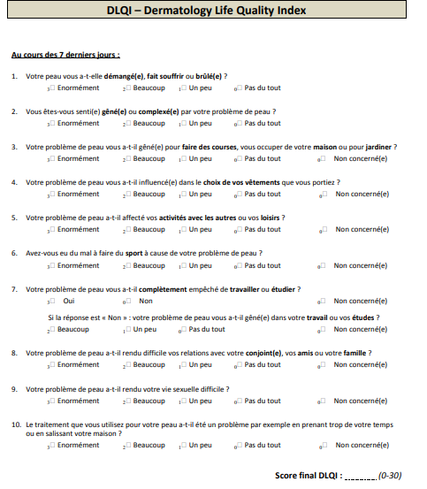

## **Fiche de consentement**

Cotonou le, ………………………………

Je soussigné………………………………………………. répondant au numéro de téléphone ……………………………………………………, reconnais avoir été informé des objectifs de la présente étude. Les bénéfices pour la science et pour moi m’ont été clairement exposés. Je comprends que :

1. Ma participation à cette étude est volontaire et que je peux me retirer à tout moment ;

2. Les données me concernant seront gardées de manière entièrement confidentielle ;

3. Les informations collectées, pourront être publiées pour l’intérêt de la science et sous le sceau de l’anonymat.

Sur ce, toujours dans le cadre de l’étude et pour les éventuelles utilisations scientifiques et didactiques, je consens que des prises de vue soient effectuées pour les lésions. En connaissance de cause, j’accepte participer à cette étude.

Signature du patient/ tuteur

Je soussigné Dr Dahlia Noelle TOUNOUGA NDANGA, DES de Dermatologie-Vénérologie à la Faculté des Sciences de la Santé (FSS) de Cotonou, déclare avoir expliqué tous les détails de l’étude au participant indiqué ci-dessus et atteste qu’il a compris et a donné son consentement.

## **Autorisations administratives**

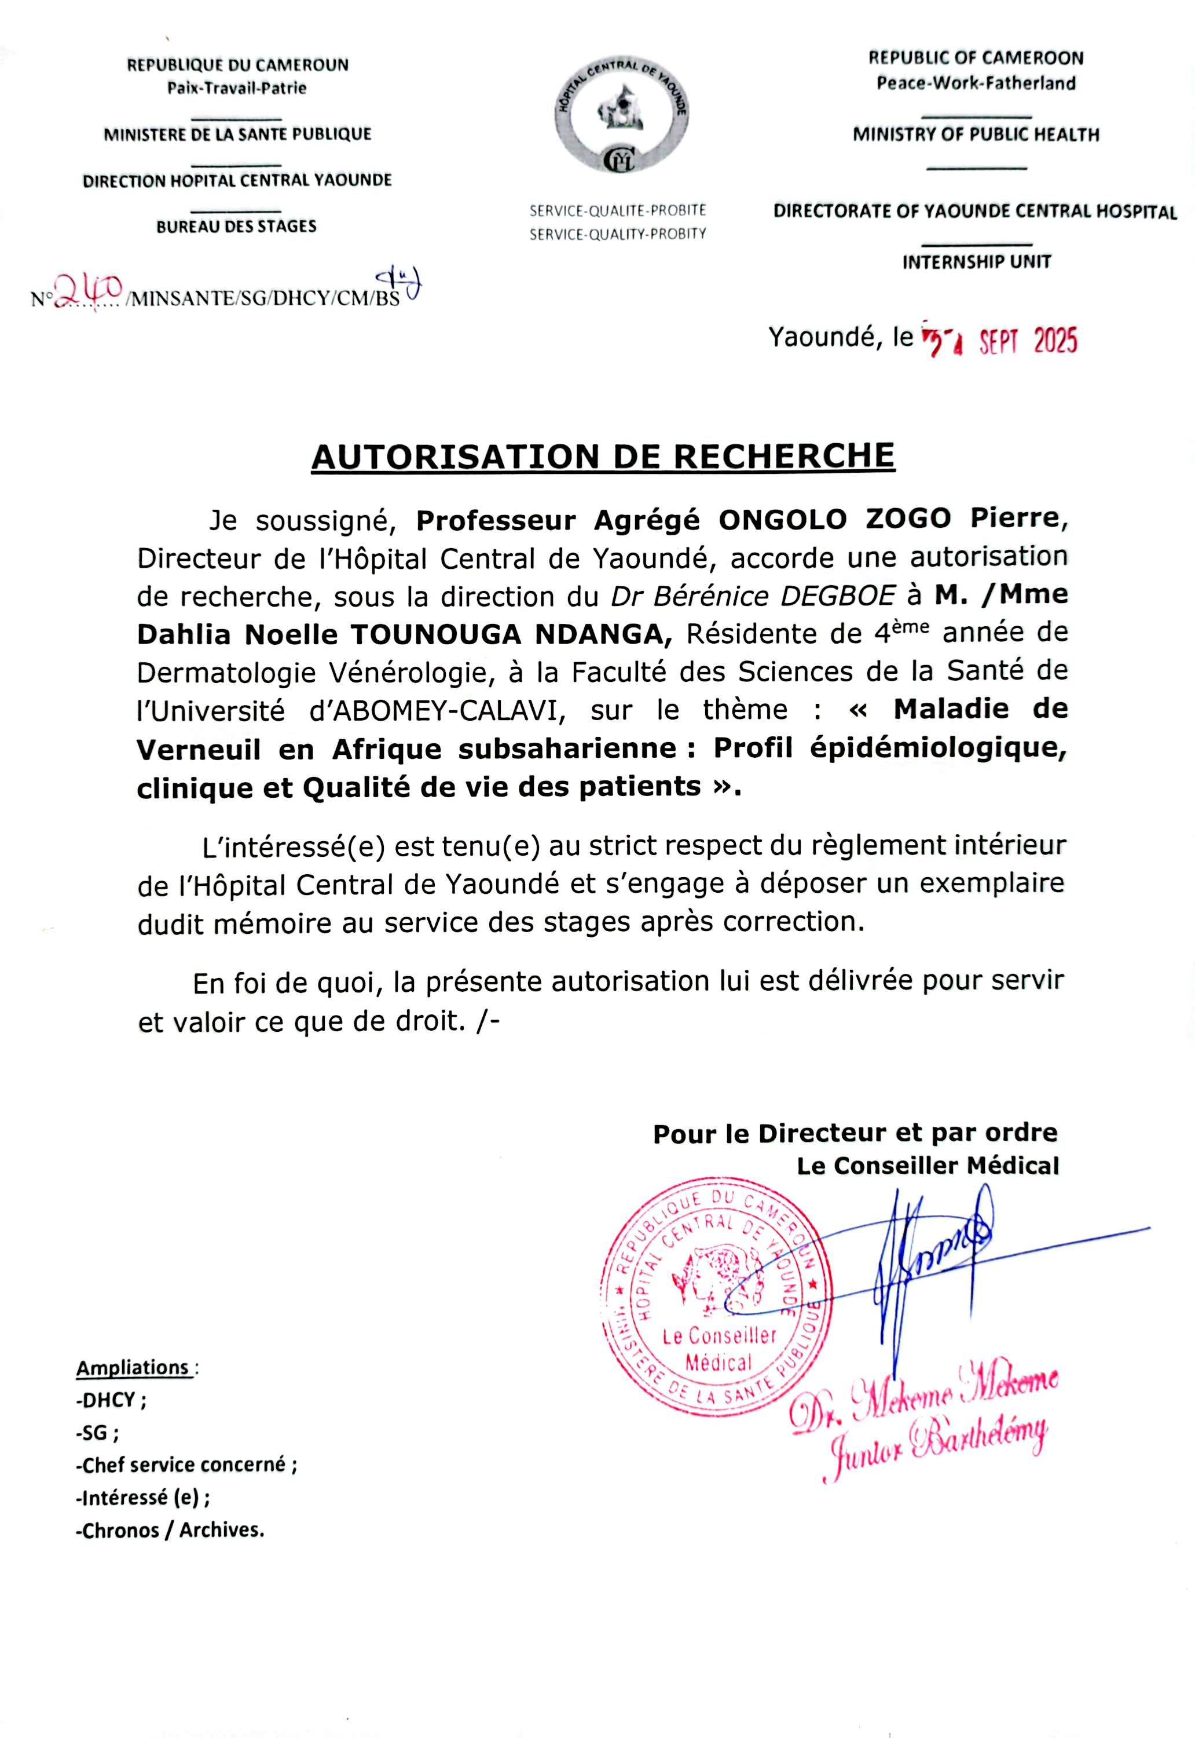

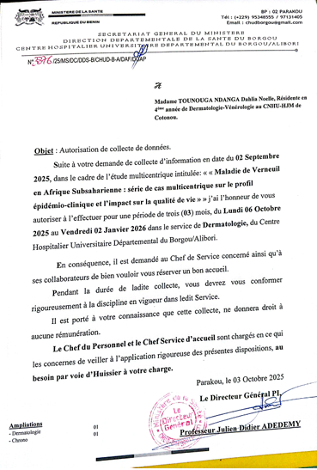

# Table des matières

Table des matières

INTRODUCTION 24

1. GENERALITES 27

**1.1. Rappels** 28

**1.2. Epidémiologie** 31

**1.3. Physiopathologie et pathogénie** 32

**1.4.** **Facteurs associés à la maladie de Verneuil** 35

**1.5.** **Diagnostic** 39

**1.6.** **Maladies associées** 44

**1.7.** **Evaluation de la sévérité** 45

**1.8.** **Impact sur la qualité de vie** 50

**1.9.** **Traitement** 54

2. CADRE ET METHODE D’ETUDE 69

**2.1. Cadre d’étude** 70

**2.2. Méthode d’étude** 72

3. RESULTATS 77

**3.1. Caractéristiques socio-démographiques des patients reçus en consultation dans les différents centres** 78

**3.2. Aspects cliniques** 79

**3.2.3. Antécédents et mode de vie** 81

**3.3. Aspects thérapeutiques** 88

**3.4. Qualité de vie** 90

4. DISCUSSION 93

**4.1. Atteinte des objectifs** 94

**4.2. Analyse des données recensées** 94

**4.2.1. Caractéristiques socio-démographiques** 95

**4.2.2. Antécédents et facteurs d’exposition** 96

**4.2.3. Caractéristiques cliniques** 98

**4.2.4. Données thérapeutiques** 101

**4.2.5. Qualité de vie** 101

CONCLUSION 104

SUGGESTIONS 106

REFERENCES 109

ANNEXES 121

➢ **Questionnaire** 122

➢ **Evaluation de la DLQI** 126

➢ **Fiche de consentement** 127

➢ **Autorisations administratives** 128

Table des matières 130

**Résumé**

**Introduction :** La maladie de Verneuil (hidrosadénite suppurée) est une affection inflammatoire chronique du follicule pileux. Dans les pays à ressources limitées, sa prise en charge demeure hétérogène et sous-documentée. La présente étude visait à décrire les caractéristiques sociodémographiques et cliniques des patients et à évaluer leur qualité de vie.

**Méthodologie :** Il s’est agi d’une étude multicentrique rétrospective et prospective, descriptive conduite dans plusieurs services de dermatologie. Les données ont été collectées à l’aide d’une fiche standardisée. La sévérité clinique a été appréciée selon la classification de Hurley, et la qualité de vie évaluée à l’aide du Dermatology Life Quality Index (DLQI). Le seuil de significativité a été fixé à 5%.

**Résultats :** La série comportait 49 patients, majoritairement de jeunes femmes (59%). Les principaux facteurs d’exposition retrouvés étaient le surpoids, le tabagisme et les antécédents familiaux de maladie de Verneuil respectivement à 14,3%, 8,2% et 10,2%. La durée d’évolution médiane était de 24 mois. Les aisselles constituaient la localisation principale chez 69% des patients. Les stades léger à modéré (Hurley I et II) étaient majoritaires ( ?%). Les principales dermatoses associées à l’HS au moment du diagnostic étaient l’acné (28,6 %) et la cellulite disséquante du cuir chevelu (8,2%). Le traitement médical était prescripteur dépendant et principalement médical. L’altération de la qualité de vie était proportionnelle à la sévérité des lésions, avec une différence statistiquement significative entre les trois stades : médiane 2 (EIQ 1-2) vs 3 (EIQ 2-4,5) vs 13 (EIQ 13-13) respectivement pour les stades 1, 2 et 3 ; p = 0,02.

**Conclusion :** Cette étude souligne le poids de la maladie de Verneuil dans notre contexte et met en évidence la nécessité d’une harmonisation de la prise en charge entre les centres. Le renforcement du dépistage précoce, de la sensibilisation des patients et de l’intégration du soutien psychologique est essentiel.

**Abstract**

**Introduction:** Hidradenitis suppurativa (HS) is a chronic inflammatory disorder of the hair follicle. In low-resource settings, its management remains heterogeneous and poorly documented. This study aimed to describe the sociodemographic and clinical characteristics of patients and to assess their quality of life.

**Methods:** We conducted a multicenter, retrospective and prospective descriptive study in several dermatology units. Data were collected using a standardized and pretested form. Disease severity was assessed according to the Hurley classification, and quality of life was evaluated using the Dermatology Life Quality Index (DLQI).

**Results:** A total of 49 patients were included, mostly women (59%). The main predisposing factors were overweight, smoking, and a family history of HS, observed in 14.3%, 8.2%, and 10.2% of cases, respectively. The median duration of disease was 24 months, with the axillae being the most common site of lesions (69%). Mild to moderate stages (Hurley I and II) predominated. The main dermatoses associated with HS at diagnosis were acne (28.6%) and dissecting cellulitis of the scalp (8.2%). Treatment approaches were predominantly medical and physician-dependent. Quality-of-life impairment was proportional to disease severity, with a statistically significant difference across Hurley stages: median DLQI 2 (IQR 1–2) vs. 3 (IQR 2–4.5) vs. 13 (IQR 13–13) for stages I, II, and III, respectively (p = 0.02).

**Conclusion:** This study highlights the burden of hidradenitis suppurativa in our setting and underscores the need to harmonize management procedures and algorithms across dermatology units. Strengthening early detection, patient education, and the integration of psychological support are essential to improving outcomes.